PRESENTACIÓN

En cumplimiento de lo estipulado por la Carta Magna, la Ley 1098 de 2006 (Código de Infancia y Adolescencia), el Acuerdo 007 de 2008, el cual adopta el Plan de Desarrollo de Pasto 2008 – 2011 “Queremos más – Podemos más" y, de la normatividad expedida por la Procuraduría General de La nación, la Alcaldía de Pasto presenta el nivel de avance en el cumplimiento de los compromisos adquiridos para garantizar la promoción, defensa y restablecimiento de los derechos de niños, niñas y adolescentes, lo cual es prueba del compromiso que esta Administración tiene con el cumplimiento permanente de su función constitucional y legal como garante de los derechos fundamentales de esta población.

Un Municipio que se abre paso al desarrollo, debe prepararse para hacerle frente a situaciones complejas como las que afronta hoy la población infantil, adolescente y joven, problemas que más que incrementar los servicios de las instituciones del Estado, requieren de la acción solidaria, conjunta, simultánea y concertada de todos los sectores de la sociedad, con el objeto que la intervención sea integral y suficiente.

La tarea central de esta Administración ha sido convocar la confluencia de esfuerzos en torno a los niños, niñas, adolescentes y jóvenes para ofrecer un Municipio incluyente, cálido y seguro, con entornos que protejan su integridad. Es nuestra responsabilidad, ofrecerles hoy condiciones adecuadas, a quienes mañana asumirán diferentes roles desde las familias, empresas, instituciones religiosas, educativas y que en definitiva conducirán los destinos del Municipio y su entorno.

Estamos convencidos que invertir hoy en esta población, es invertir en un futuro promisorio para el Municipio, asumimos la responsabilidad de cumplir con las obligaciones básicas e implementar políticas sociales que garanticen los derechos de los niños, niñas y adolescentes, a fin de lograr un avance progresivo y permanente de sus derechos.

El informe que presento a su consideración, más que por obligación legal, lo hacemos convencidos de hacer de la rendición de cuentas una práctica común en el ejercicio de la acción gubernamental y un elemento indispensable para consolidar positivamente la relación gobierno - sociedad. Este documento considera las acciones y los resultados más representativos alcanzados de acuerdo a la información disponible en el Municipio.

- CONTEXTUALIZACION.

Acogiéndonos a las recomendaciones impartidas por los entes de control y como marco de referencia de este informe, presentamos en primera instancia la contextualización del Municipio de Pasto, el cual considera la dinámica demográfica y poblacional, como también variables de las dimensiones social, económica y ambiental del municipio de Pasto, que dependiendo de la disponibilidad de información parte del año 2005.

  - UBICACIÓN Y DINAMICA DEMOGRAFICA.

Colombia, situada al noreste de América del sur, es el cuarto país en extensión de la región, con 1.141.748 kilómetros cuadrados. En este país, se encuentra ubicado al sur oriente, el departamento de Nariño, con una superficie de 33.265 kilómetros cuadrados, correspondiente al 2.9% de la extensión territorial del país y políticamente constituido por 64 Municipios, cuenta con 67 resguardos indígenas y 56 consejos comunitarios.

Su capital Pasto, está localizada al sur oriente del Departamento de Nariño con una extensión territorial de 1.194 kilómetros, que representan el 3.58% de la extensión total del departamento. Dista de la capital de la República en 759 kilómetros y está ubicado en el Valle de Atriz al pie del volcán Galeras. Limita al norte con La Florida, Chachagüí y Buesaco, por el sur con el Departamento de Putumayo y Funes, por el oriente con Buesaco y el Departamento de Putumayo y por el occidente con Tangua, Consacá y La Florida.

Su altura sobre el nivel del mar es de 2.559 metros, la temperatura media es de 14 grados centígrados, con una precipitación media anual es de 700 milímetros.

Administrativamente lo conforman 17 corregimientos en el sector rural y 12 comunas en la parte urbana.

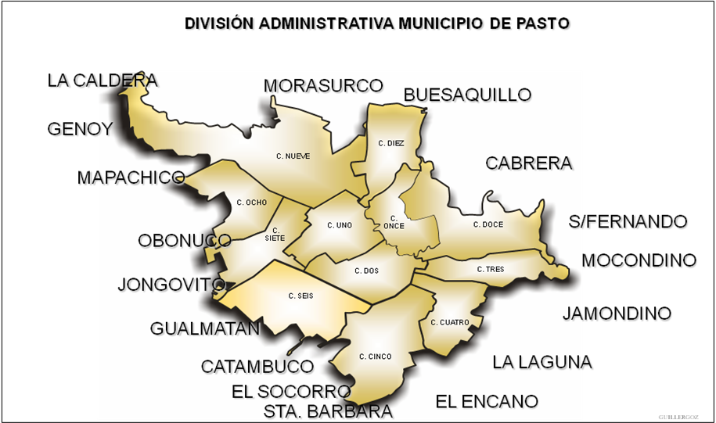

Tamaño poblacional.

Para el 2010, de acuerdo a proyecciones efectuadas por el DANE, contaba con una población estimada de 411.137 habitantes, la cual representaba el 25.07% del total de la población del departamento de Nariño, que para dicha vigencia ascendía a 1.639.539 habitantes. Este comportamiento se puede apreciar en el cuadro adjunto:

POBLACIÓN PASTO Y DEPARTAMENTO DE NARIÑO
2005 – 2010.

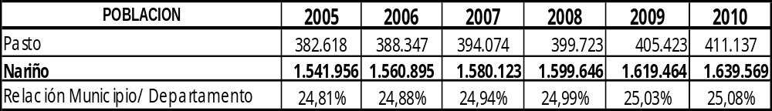
Fuente: DANE.

En el periodo 2005-2010, la tasa de crecimiento poblacional para Pasto fue de 7.45%, en tanto que la del departamento se estima en 6.33%, lo cual puede explicarse porque Pasto es centro de servicios y económico de esta región y porque es el mayor receptor de población desplazada.

Respecto a la situación de los hogares en el Municipio de Pasto, la siguiente tabla muestra su situación a nivel de déficit, sin déficit, total y desagregado por cabecera y resto con base en el censo realizado en el 2005, donde se puede observar que la situación es más complicada y compleja para los hogares que habitan el sector rural y que obliga al Municipio a continuar desarrollando acciones para disminuir esta brecha en el desarrollo.

SITUACIÓN HOGARES PASTO.
2005
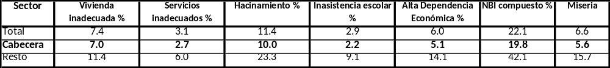
Fuente: DANE.

De acuerdo con la información recogida, en el 2005 Pasto tenía un índice de NBI compuesto del 22.1%, el 7.4% eran viviendas inadecuadas, el 3.1% de la población recibía servicios públicos inadecuados, el nivel de hacinamiento era del 11.4%, la inasistencia escolar llegaba 2.9%, se tenía una dependencia económica 6.0%, y un nivel de miseria del 6.6%.

Crecimiento.

En cuanto respecta al crecimiento de la población de este Municipio, se debe tener en cuenta la tasa bruta de natalidad y la tasa bruta de mortalidad y su comportamiento desde el año 2005 al año 2010 se muestra en el siguiente gráfico:

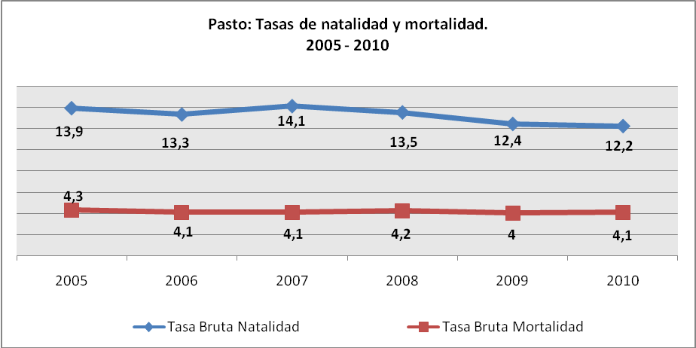
Fuente: Secretaría Municipal de Salud de Pasto - Certificados de nacido vivo y defunción

Como se observa la tasa bruta de natalidad por cada 1.000 habitantes para el año 2010 (12.2%) ha disminuido en un 12,23% con respecto al año 2005, año en el que se ubicó en 13.9%. Por su parte, tasa bruta de mortalidad por cada 1.000 habitantes disminuyó en 4.65% en comparación con los mismos años de análisis, lo que en cierta medida es indicador de una mejora en la calidad de vida de la población en general.

Estructura

La estructura de la población total del municipio de Pasto por sexo, por grupos etáreos, clasificación poblacional niños, niñas, adolescentes y jóvenes, población indígena, afro, rom o raizal la podemos observar en los siguientes cuadros.

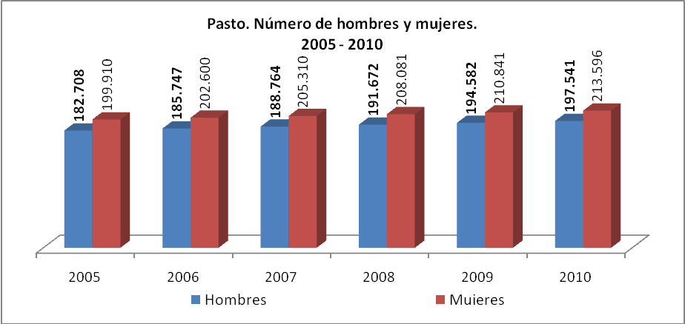
Fuente: DANE.

En el cuadro anterior observamos que el comportamiento del crecimiento poblacional de hombres respecto a mujeres en los años de comparación, las mujeres superan en cada año a los hombres en cuanto a número se refiere. Para el período, la proporción promedio de mujeres fue de 52.09% y la de hombres 47.91%.

Número de hombres y mujeres por grupos etáreos (Edades Quinquenales)
2005 – 2010
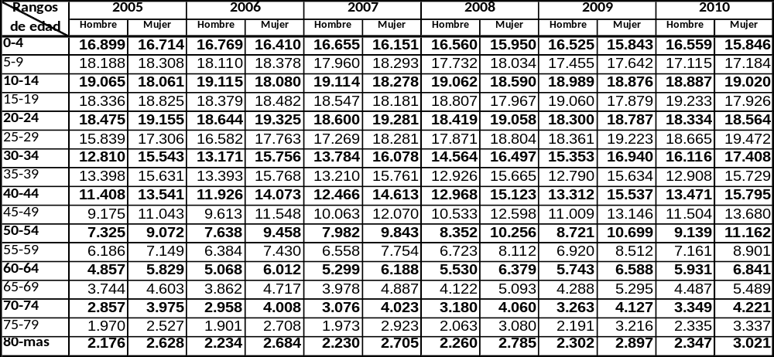
Fuente: DANE.
De acuerdo al cuadro anterior, en un breve análisis comparativo de los años en mención, podemos deducir que en los diferentes rangos de edad el sexo femenino prevalece al masculino en cuanto a número se refiere. De igual forma, observamos que la mayoría de la población es joven, ya que para el periodo de referencia, en promedio el 45.48% de la población es menor de 24 años y el 54.53% no supera los 30 años.

Numero de niñas y niños, adolescentes y jóvenes
2005 - 2010
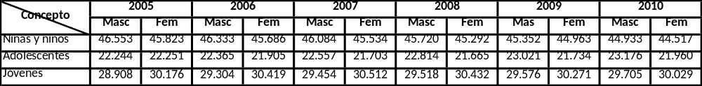
Fuente: DANE.

En el cuadro anterior podemos analizar que en la clasificación de niñas y niños, el sexo masculino predomina sobre el femenino en todos los años de referencia, sucediendo en los jóvenes un comportamiento similar a excepción del año 2005 en donde el sexo masculino es levemente inferior al femenino. En lo que respecta a los jóvenes, el comportamiento es totalmente diferente a las dos situaciones analizadas anteriormente, en donde se nota una clara preponderancia del sexo femenino.

Tomando como referencia el año 2010, observamos lo siguiente: las niñas y niños representan el 46.03% del total de la población, de ellos el 23.12% corresponde a niños y el 22.91% a niñas; los adolescentes representan un 23.23% del total de la población, de los cuales el 11.93% pertenece a adolescentes del sexo masculino y el 11.3% pertenece a sexo femenino. Finalmente, por el lado de los jóvenes, ellos representan el 30.74% del total de la población, siendo el 15.28% de sexo masculino y el 15.46% de femenino.

Además para complementar la información sobre la estructura de la población del municipio, es de resaltar que del total de la población de Pasto, 134.586 son niños, niñas y adolescentes entre 0-18 años (32% del total de la población), siendo 68.109 hombres y 66.477 mujeres es decir, 50.60% y 49.40% respectivamente.

En primera infancia se encuentran 39.033 infantes; en el rango correspondiente a infancia 50.417 niños y niñas; y en la etapa de adolescencia se estima que en el Municipio residen en la actualidad 45.136 individuos. La desagregación de esta población por género y rango atareo se encuentra en la siguiente gráfica.

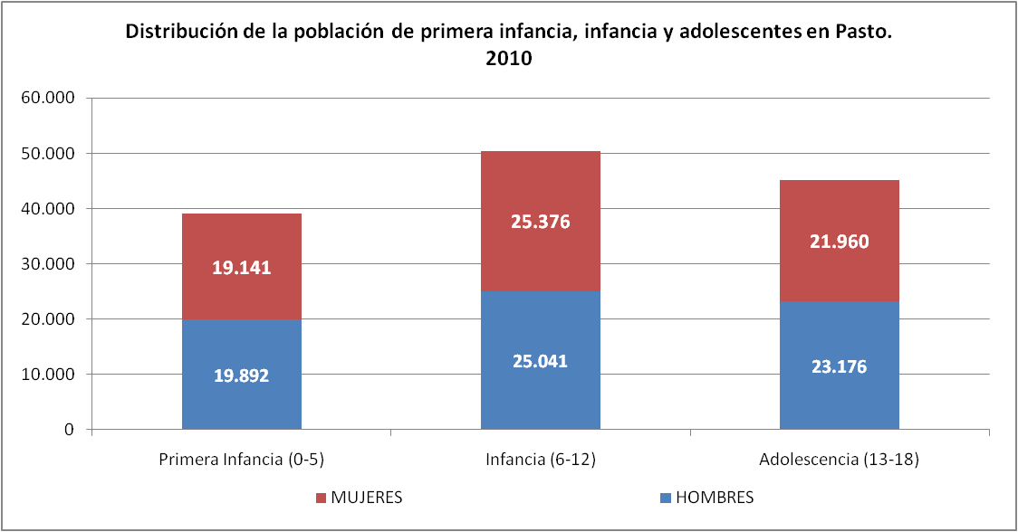
Fuente: DANE.

En estas etapas del ciclo vital la proporción de niños de la primera infancia hombres es ligeramente superior a la de niñas, representando un 50.96% y 49.04% respectivamente. Caso inverso se observa en infancia, en donde el número de niños (49.66%) es inferior al número de niñas (50.34%). En cuanto a la población adolescente nuevamente los hombres (50.60%) superan 1.2 puntos a las mujeres (49.40%).

Población Indígena, Afro, Rom o Raizal.

Según el censo del año 2005 realizado por el DANE, en Pasto la existencia de población indígena, afro, rom o raizal es como se observa en el siguiente cuadro.

Pasto. Población Indígena, Afro, Rom o Raizal.
2005
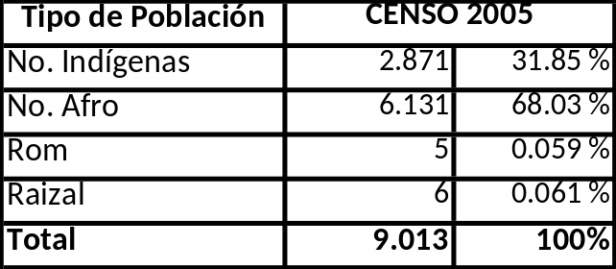
Fuente: DANE.

De lo anterior se deduce que el grupo poblacional que tiene mayor incidencia es el afro descendiente con un 68.03%, seguido por los indígenas con un 31.85% y por último están en minoría los grupos raizal y rom con una representación del 0.061% y 0.059% en su orden. Frente al total de la población municipal el grupo afrodescendiente representa un 1.4 %, los indígenas el 0.70%, el raizal 0.0014% y el rom 0.0012 %.

Movilidad (Personas que entran y salen del municipio)

Tomando como referencia el 2.005, las principales causas que sustentan el comportamiento migratorio en Pasto se observan en el siguiente gráfico.

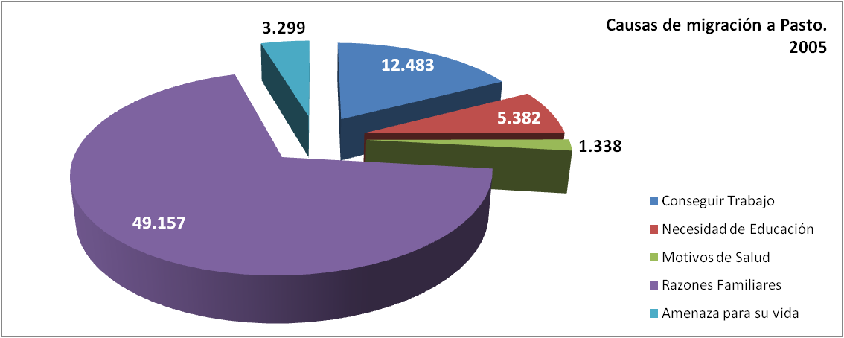
Fuente: DANE.

En este sentido, la causa fundamental de llegada de personas a Pasto son por razones de tipo familiar, con un porcentaje de 68.60%; otro de los motivos que sigue en orden de importancia es para conseguir trabajo con un 17.42%, el 7.51% llega buscando una mejor preparación académica, el 4.60% llega a causa de la violencia y amenazas contra su vida y, tan solo el 1.87% de estos habitantes llegan buscando solución a problemas de enfermedad.

  - ASPECTO SOCIAL.
Como elementos para caracterizar la situación social municipal, haremos referencia a algunos indicadores disponibles como necesidades básicas insatisfechas (NBI), línea de pobreza y de indigencia (censo 2005), así como también la clasificación de niñas y niños, adolescentes y jóvenes sisbenizados (2009), como lo mostramos en el siguiente cuadro.

Necesidades Básicas Insatisfechas
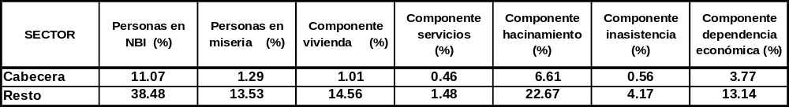
Fuente: DANE.

De lo anterior, podemos establecer que las personas con necesidades básicas insatisfechas del municipio es de 11.07% para cabecera y 38.48% para el resto. Las personas en miseria son del 1.29% para cabecera y el 13.53% para el resto. El componente con mayor incidencia en sus condiciones de vida en cabecera del municipio es la dependencia económica con una representación del 3.77% y el que menor predominio representa es el componente de servicios públicos con un 0.46%. Por su parte, en el sector resto el factor que más influye es el de hacinamiento con 22.67% y el de menor preponderancia son los servicios públicos con un 1.48%.

Como información complementaria tenemos que la línea de pobreza y de indigencia departamental según censo 2005 (DANE) refleja un porcentaje de pobres de 64.04% y un porcentaje de indigentes de 23.74%.

Clasificación niñas, niños, adolescentes y jóvenes sisbenizados
Clasificación | Reporte a 31 diciembre 2009
No. Niñas y niños | 59.247
No. Adolescentes | 38.910
No. Jóvenes | 53.097
Total | 151.254
Fuente: Oficina SISBEN – Municipio Pasto.

Como se puede apreciar, por rangos de edad, el 39.17% corresponde a niñas y niños, los jóvenes con una participación del 35.10% y finalmente están los adolescentes con una participación del 25.73%.

En el contexto departamental, en el gráfico siguiente se muestra la situación de miseria del total de población en algunos departamentos, donde se observa que Nariño en el 2009 ocupó el puesto 15 y redujo este indicador en un -14.69% para el periodo 2002 – 2009.

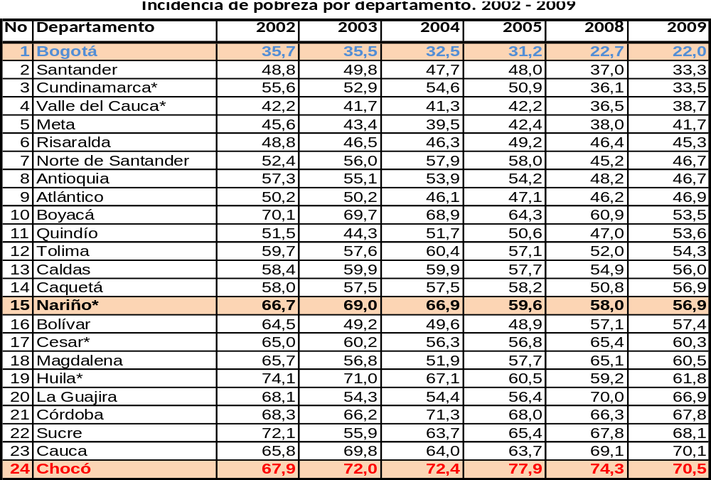
Fuente: Cálculos MESEP. 2008 y 2009: GEIH. 2002-2005: Serie de ingresos ECH empalmados para el total Nacional

Por su parte, en Pasto la población con incidencia de pobreza se indica en el siguiente cuadro, donde se observa que dicho indicador disminuyó en un -5.98% en igual periodo.

Incidencia de pobreza por área metropolitana. 2002 – 2009

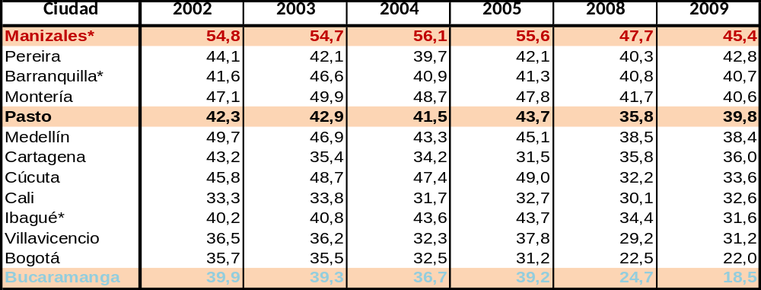
Fuente: Cálculos MESEP. 2008 y 2009: GEIH. 2002-2005: Serie de ingresos ECH empalmados para el total Nacional

Respecto a la población con incidencia de pobreza extrema, se tiene que para Pasto disminuyó en un -7.75% en igual periodo.

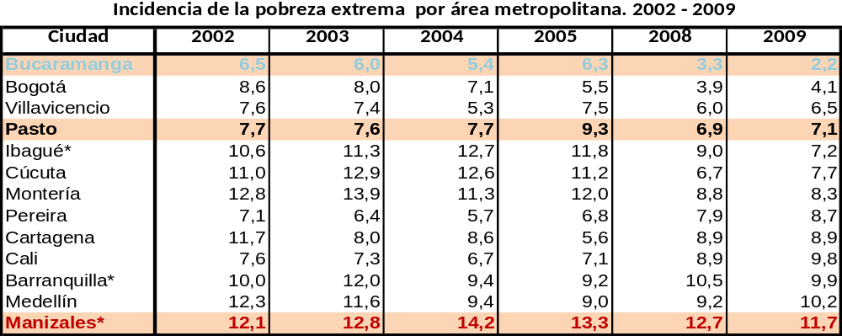
Fuente: Cálculos MESEP. 2008 y 2009: GEIH. 2002-2005: Serie de ingresos ECH empalmados para el total Nacional
Finalmente, en lo relacionado con el coeficiente de Gini, en Pasto igualmente disminuyó de 0.549 en 2008 a 0.536 en 2009, que porcentualmente representa una variación de -2.37%.

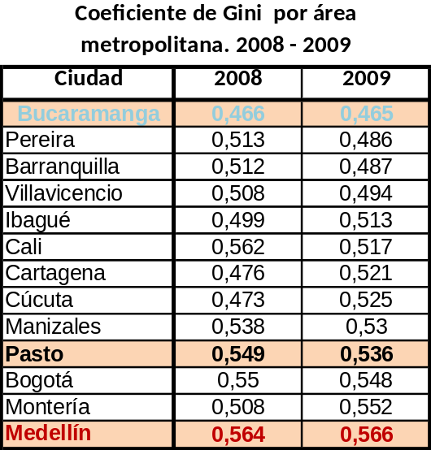
Fuente: Cálculos MESEP con base en Encuestas
de Hogares del DANE (Gran Encuesta Continua
de Hogares 2008 y 2009).

  - ACTIVIDAD ECONOMICA

Según cifras suministradas por el DANE, la actividad económica del municipio caracterizada por los factores de población en edad de trabajar, población económicamente activa, principales actividades económicas, tasa de desempleo, tasa de subempleo (objetivo y subjetivo) y tasa global de participación se puede apreciar en el siguiente cuadro tomando como referencia los años 2005 al año 2010.

Población en edad de trabajar, económicamente activa, tasa de desempleo y subempleo y tasa global de participación.
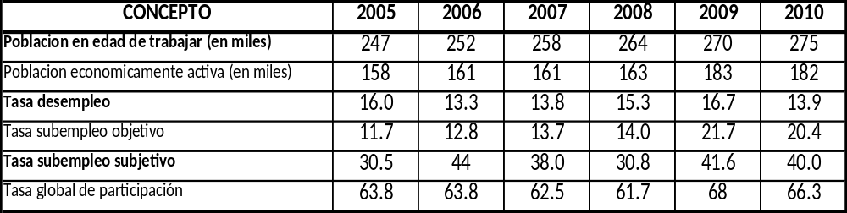Fuente: DANE.

Del cuadro anterior, para el periodo establecido podemos observar que el desempleo se redujo en un -13.13%, en tanto que el subempleo subjetivo y objetivo crecieron. De igual manera, es importante resaltar que la población en edad de trabajar creció en un 11.34% y la población económicamente activa en un 15.19%.

  - ALGUNOS ASPECTOS AMBIENTALES.

A continuación se presenta un resumen del componente ambiental del Municipio de Pasto.

    - Ambiente natural: áreas de reserva conservación y protección medio ambiente y recursos naturales

      - Subsistema áreas naturales protegidas.

Humedal RAMSAR: Conformada por zonas de pantano o turberas y páramo azonal. Santuario de Flora y Fauna Galeras. Posee numerosas lagunillas y lagunas. Santuario de Flora Isla La Corota. Ecológicamente hace parte del corredor biológico Andino de la vertiente Amazónica Colombo – Ecuatoriana.
Reserva Municipal Río El Estero. Localizada en el Corregimiento del Encano.
Reservas de la Sociedad Civil. Existen alrededor de 40 reservas naturales privadas.

      - Subsistema de páramos y zonas de alta montaña

Páramos azonales de la cocha, galeras, bordoncillo, Cerró el alcalde, cuchilla patascoy, el tábano, morasurco, las ovejas, Paramos el fraile, zonas de alta montaña: Forman parte la montaña de Tacines y los Cerros: Alto La Redonda, El Campanero y El Campanerito que se presentan como subpáramos aislados.

      - Subsistema de bosques naturales y plantados

BOSQUE ANDINO CUENCA RÍO PASTO: Entre los que se encuentra la zona de amortiguamiento aledaña al Santuario de Flora y Fauna Galeras, BOSQUE ANDINO CUENCA RÍO BOBO, BOSQUE ANDINO AMAZÓNICO: Existe en las márgenes del río Guamués conocido como páramos azonales o atípicos.

      - Subsistema Hídrico

RÍO PASTO Y SUS AFLUENTES: Cuenca Alta del Río Pasto: Sus afluentes principales son los ríos Miraflores – Chapal y Mijitayo, y las quebradas Las Tiendas, El Quinche, Dolores, El Tejar, El Barbero, El Oso, Cabrera y Roscaloma. Cuenca Media del Río Pasto: Sus afluentes principales son el río Bermúdez y las quebradas Genoy, Guaico, Curiaco, Chachatoy, El Chorrillo, Hato Viejo, entre otras.
RÍO BOBO Y SUS AFLUENTES PRINCIPALES: Entre los que se encuentran los ríos Bermejal y Jurado y las quebradas Acuyuyo, Eucalipto, El Verde y Manduro.
RÍO EL ENCANO Y SUS AFLUENTES PRINCIPALES: Se encuentran las quebradas Bordoncillo, La Playa, el Socorro y Caballo Corral.
RÍO GUAMUÉS Y SUS AFLUENTES PRINCIPALES: Ríos El Estero, La Loriana, Esterillo y Patascoy.
RÍO ALISALES Y SUS AFLUENTES PRINCIPALES: Entre los que se encuentran las quebradas, Blanca, Santa Teresa, Las Delicias, Las Palmeras y El Pailón.
RÍO OPONGOY Y AFLUENTES PRINCIPALES: Ríos Cimarrones, Las Iglesias y las quebradas Las Piedras, Las Encinas.
LAGOS, LAGUNAS, LAGUNILLAS, PANTANOS: Lago Guamués, la laguna Negra, las lagunillas: Verde, Patascoy, las Ovejas y el Fraile.
AGUAS SUBTERRANEAS: Localizadas en el suelo rural del municipio de Pasto.

      - Subsistema de humedales

LAGO GUAMUÉS, SANTUARIO DE FLORA Y FAUNA GALERAS, EMBALSE DE RÍO BOBO, LAGUNAS PARAMUNAS: Comprenden varias lagunillas, entre ellas, Laguna Negra, Alto San Pedro, El Fraile, Verde, Muerta, Bordoncillo entre otras.
HUMEDALES DE ALTA MONTAÑA: Localizados en el nacimiento de la micro cuenca Guachucal.

    - Ecosistemas zonificados y ordenados ambientalmente

Corredor andino amazónico, páramo de Bordoncillo, cerro de Patascoy – La Cocha, como ecorregión estratégica para los departamentos de Nariño y Putumayo.

    - Areas de riesgos por asentamientos humanos y áreas de amenaza por riesgos naturales

      - amenaza geológica: volcánica, sísmica y remoción en masa.

      - amenaza volcánica. Según estudios y mapa elaborados por Ingeominas en 1997, la amenaza volcánica se clasifica en alta, media y baja.

      - amenaza sísmica:

- Áreas atravesadas por sistemas de fallas geológicas de romeral, buesaco, pasto y san ignacio
- Área atravesada por la falla del río magdalena (región del guamués).
- Área Atravesada por la falla afiladores: veredas de romerillo, motilón, ramos y santa lucía.
- Área atravesada por la falla del río suaza, vereda el naranjal.
- Área atravesada por el cruce de las fallas geológicas del río magdalena
- Área atravesada por el sistema de fallas del río magdalena y su paralela que viene del corregimiento de la caldera, siguiendo por la vereda san vicente.

      - amenaza por remoción en masa:

La zona más crítica es la cuenca alta del río guamués en el flanco occidental de la laguna de la cocha, desde Los Alisales hasta la vereda El Socorro y en la cuenca alta del río Pasto, los sectores de Dolores, El Barbero, San Luís y Cabrera. Igualmente se presentan en los sectores de Mapachico, San Juan De Anganoy y áreas del corregimiento de Genoy y, en la cuenca hidrográfica del río Pasto especialmente el río Miraflores y el río Mijitayo.

      - amenaza meteorológica:

- Sequía. Se presenta básicamente en la zona comprendida por el corregimiento de Genoy, altiplano de Pasto y los alrededores de la represa del río Bobo.
- Heladas. Las áreas con influencia de heladas se presentan en las zonas ecológicas que corresponden a los alrededores de Pasto, río Bobo y Guamués.
- Inundaciones Fluviales: Afectan áreas bajas y de poca pendiente en las cuencas de los ríos El Estero y Guamués. En la cuenca del Guamués se consideran las áreas aledañas al río El Encano cerca al casco corregimental de El Encano y la vereda El Puerto. En la cuenca del río Bobo se considera algunas áreas de influencia del río Bobo y el Embalse; y sector afectado por la quebrada el Barbero.
- Avenidas Torrenciales: El sector más afectado corresponde al flanco occidental de la cuenca alta del río Guamués, especialmente en las áreas de influencia de las quebradas El Motilón, Romerillo, Ramos, Cristales y Afiladores.

    - AMENAZAS ANTROPICAS:

Amenaza por Deforestación: Generada por la colonización, en la parte alta de la cuenca del río Pasto, sobre la cota de los 3000 m.s.n.m; en la cuenca del Guamués se ubica desde los 2900 m.s.n.m; en los ríos El Estero y Alisales por encima de los 2800. m.s.n.m; y en la cuenca del río Bobo a partir de los 3000 m.s.n.m.
Amenaza por Incendios Forestales: Las áreas más susceptibles son las que circundan la ciudad de San Juan de Pasto, río Bobo y hacia el norte, en la región comprendida por los corregimientos de Genoy y Morasurco.
Amenaza por Erosión: Las áreas más propensas son Catambuco, Obonuco, Jongovito, Mapachico, Genoy, Morasurco, Tescual, Aranda, Mocondino, El Rosario y Jamondino.
Amenaza por Presencia de Socavones: Se presentan en la zona de expansión de Jamondino, Jongovito, Mocondino granja Betania (INEM), Vereda Pejendino Reyes talud de la margen derecha del río Pasto y corregimiento de Buesaquillo costados norte y sur de su colina.
Amenaza por Presencia de Líneas de Conducción Eléctrica: Son áreas afectadas por el paso de las siguientes líneas de conducción eléctrica:
- Línea Popayán – Subestación Jamondino, Línea Ecuador EEB, Línea Betania EEB, Línea Río Mayo, Línea Putumayo, Línea Ipiales, Línea Tumaco, Línea Catambuco – Tangua, Línea Pasto – Catambuco, Línea Pasto – Jamondino.

    - ÁREAS DE RIESGO NO MITÍGABLE.

Hacen parte de éstas áreas las zonas de amenaza volcánica alta, las que se ubican en la franja de protección de líneas conducción eléctrica, las que potencialmente afectadas por remoción de masa como los terrenos con pendientes mayores a 45 grados, áreas con presencia de socavones y las zonas identificadas o no en los mapas de amenaza que por estudios técnicos puntuales se concluya la imposibilidad de su mitigación.

    - AMBIENTE CONSTRUIDO

Proyecto: fortalecimiento institucional para sector de agua potable y saneamiento básico para el campo - municipio de pasto.
Proyecto: construcción acueducto multiveredal corregimiento de Santa Bárbara.
Proyecto: apoyo con micro medidores para el funcionamiento de seis sistemas de acueducto en sectores rurales y suburbanos de Pasto
Proyecto: mitigación de la contaminación del rio Pasto
Proyecto: adquisición de predios para la protección, conservación, y recuperación de zonas de recarga acuífera en Pasto.
Proyecto: apoyo para la construcción de una cultura ambiental en los ciudadanos y ciudadanas del municipio de Pasto
Proyecto: mejoramiento de la gestión de los residuos sólidos generados en Pasto
Proyecto: protección, conservación, y recuperación de zonas de recarga acuífera.
- PROTECCIÓN DE LOS DERECHOS (Existencia, desarrollo, ciudadanía y protección).

2.1 En Seguridad, convivencia y justicia.

Siempre hemos entendido las políticas de respeto y protección a la vida, honra e integridad de las personas como soporte fundamental del Estado Social de Derecho y del Estado del Bienestar. La seguridad y la sana convivencia son los derechos que nos garantizan el ejercicio de la libertad. Bajo esta condición, esta Adminsitración implementa políticas y procesos activos que, en el marco de nuestras responsabilidades, sirvieron para garantizar a nuestros niños, niñas y adolescentes y a la comunidad en general la convivencia como valor fundamental de la vida.

La seguridad y la sana convivencia son condiciones para avanzar en la construcción de democracia y garantizar el libre ejercicio de derechos y deberes ciudadanos. Nuestro compromiso ha sido garantizar a todos los ciudadanos el libre ejercicio de sus derechos, preservar la convivencia y garantizar la cohesión social y, en ese sentido trabajamos con los actores locales, regionales y con la nación en el diseño y ejecución de estrategias eficientes y eficaces para mejorar la seguridad y la percepción de la misma.

En el tema se seguridad, convivencia y justicia, los resultados más importantes son los siguientes (Categoría protección).

En materia de homicidios el comportamiento de acuerdo a las cifras reportadas por el Observatorio del Delito es muy positivo, hasta tal punto que desde que esta institución fue creada las cifras son las más bajas. Es así como para el 2009 el total de casos ascendió a 125, con una tasa de 30,3 por cada 100.000 habitantes, en tanto que para el año 2010, se registraron 95 casos con una tasa 23,3 muertes por cada 100.000 habitantes. En resumen, frente a la vigencia anterior se presentaron 28 casos menos y una disminución en la tasa de 7,0 puntos.

En el siguiente gráfico se puede apreciar el comportamiento de esta variable.

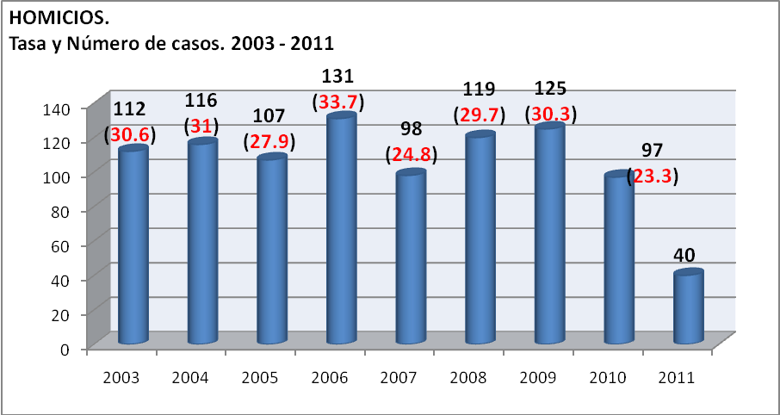
Fuente: Observatorio del Delito.

En el gráfico anterior, los datos del año 2011, corresponden a los homicidios ocurridos en los primeros 5 meses de este año.

Por otro lado, cabe resaltar que la tasa del 2010 es inferior a la registrada para Colombia donde su ubicó en 34, latinoamérica de 25.6 y América Central con 22. De igual manera, nos econtramos por debajo de capitales de departamento con características similares como Pereira (53.4), Cúcuta (52.2), Popayán (45.5), Armenia (43.3), Villavicencio (39,6) y somos superados por Bucaramanga (23.1) y Tunja (4.7), entre otras cifras.

De igual manera, y teniendo en cuenta los homicidios ocurridos por grupos de edad, también es válido señalar que los homicidios en personas menores de 19 años también ha disminuido de manera importante, como se aprecia en el siguiente gráfico:

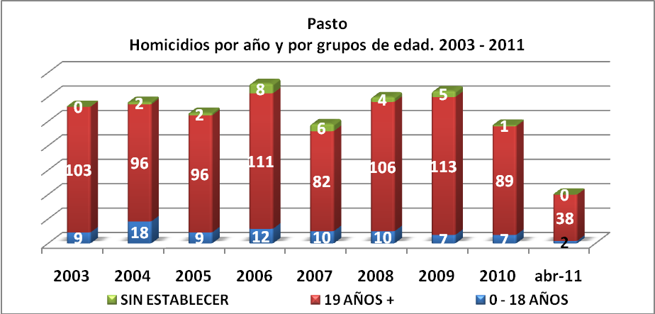
Fuente: Observatorio del Delito.

De manera porcentual, la participación sobre el total de los homicidios disminuyó de 8% en el 2003 a 7.2% en 2010 y a 5% en lo transcurrido del 2011. Esta situación es muy importante resaltarla, por cuanto indica que las políticas y estrategias establecidas por el estado (Municipio) están dando resultado en cuanto a la protección de la vida e integridad de esta población, que es el más importante de los derechos del ser humano. Este comportamiento se muestra en el siguiente cuadro.

Pasto
Homicidios por año y participación por grupos de edad.
2003 - 2011

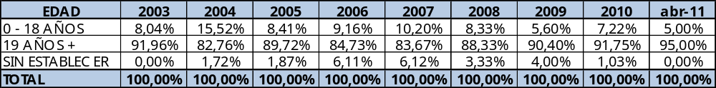
Fuente: Observatorio del Delito.

Es de aclarar, que la meta de esta Administración es disminuir estos y todos los hechos violentos a su mínima expresión, sin embargo es muy difícil lograrlo dada la complejidad social y económica que enfrenta el Pasto y su entorno, por la complejidad económica y social y la presencia de múltiples actores armados que alteran de manera negativa la sana convivencia.

Por su parte, las muertes por suicidios para los años 2009 y 2010 se mantienen en una cifra similar de 39 casos, aunque la tasa disminuye de 9.8 a 9.4 por incremento de la población. En los primeros 4 meses de 2011 se han registrado por este concepto 10 casos.

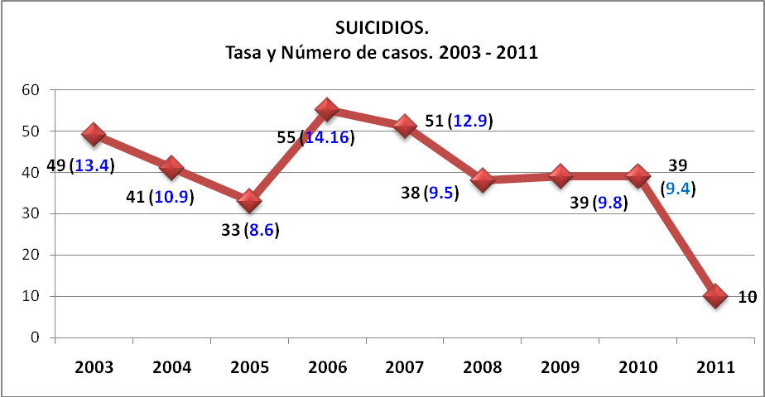
Fuente: Observatorio del Delito.

Entre el periódo 2003 – 2011, se han registrado 443 suicidios, de los cuales el 40,18%, correspondientes a 178 muertes, son de personas menores de 19 años. En la siguiente tabla, se puede apreciar el comportamiento anual de estos hechos:
Pasto
Suicidios por año y por grupos de edad. 2003 - 2011
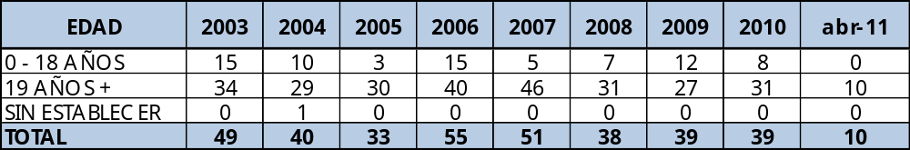
Fuente: Observatorio del Delito.

Es de observar, que de manera proporcional al total de suicidios, su participación ha disminuido en un 32.99%, al pasar de 30.61% en 2003 a 20.51% en 2010 y 0 en los primeros 4 meses de 2011.

En cuanto a las muertes por accidentes de tránsito, se debe subrayar que la tendencia cambió de manera importante, por cuanto en el año base se presentaron 52 muertes, generando una tasa de 14.12; en tanto que para el 2010 se disminuyó a 46 muertes y una tasa de 11.18 por cada 100.000 habitantes. Sin embargo, el Municipio continúa con el esfuerzo de disminuir estos hechos, para lo cual adelanta importantes acciones en materia de cultura ciudadana y control.

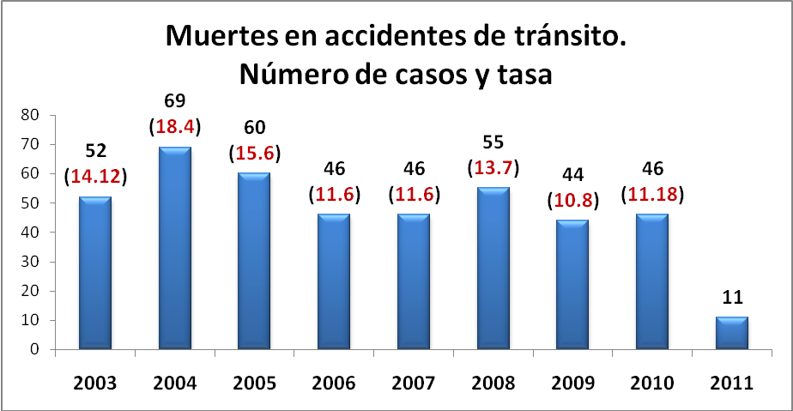
Fuente: Observatorio del Delito.

De igual manera, se debe resaltar que de manera proporcional al total de estas muertes violentas, su participación ha disminuido, al pasar de 13.46% en 2003 a 8.70% en 2010 y 9% en los primeros 4 meses de 2011.

Pasto
Muertes en accidentes de tránsito por año y participación por grupos de edad. 2003 – 2011

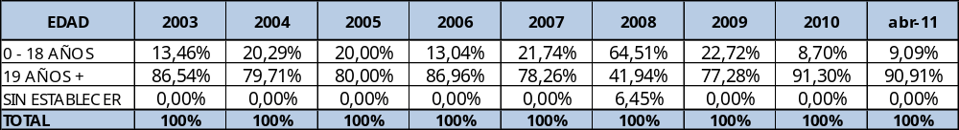
Fuente: Observatorio del Delito.

Finalmente, respecto a muertes causadas por otro tipo de accidente, se debe subrayar que estas para a los años 2003 y 2010 disminuyeron de 64 a 50, es decir se redujeron en un 21.87%. En los primeros 4 meses del 2011, se han registrado 20 casos. De igual manera, este tipo de muertes en el grupo de edad comprendido entre 0 y 18 años su participación pasó del 31.25% en 2003 a 8% en 2010.

Pasto
Muertes accidentales por año y por grupos de edad. 2003 – 2011

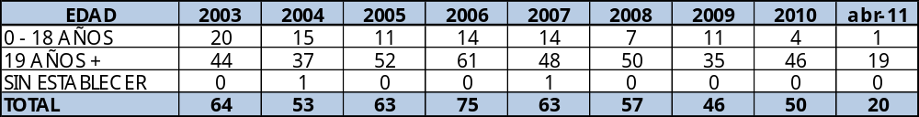
Fuente: Observatorio del Delito.

Por cuanto es para nosotros una prioridad reducir a su mínima expresión estos hechos y con el objeto de contrarrestar y disminuir la tendencia que el escenario descrito muestra, la Administración Municipal implementa acciones en materia de convivencia y justicia, las cuales muestran buenos resultados y entre cuyas acciones subrayamos las siguientes:

- Continuamos con el fortalecimiento de la capacidad de acción y reacción de los cuerpos de seguridad. De igual manera se apoya el funcionamiento del del sistema 1-2-3.
- Se dá apoyo al funcionamiento del Sistema Integrado de Seguridad y Emergencias, existiendo a la fecha 28 cámaras de seguridad ubicadas en sitios estratégicos, las que además cuentan con su respectivo mantenimiento. Es de anotar, que igualmente el Gobierno Nacional aprobó un proyecto para ubicar 50 nuevas cámaras, con una cofinanciación por parte del Gobierno Nacional de mas de $1.900 millones y que se encuentra en proceso de contratación.
- Se ha mejorado el trabajo y la labor interinstitucional entre los organismos de seguridad y de ellos con la comunidad y se retomó implementación del modelo de seguridad nacional por cuadrantes, cuya estrategia inició en Pasto.
- Se continúa con el fortalecimiento y creación de los Comités de Paz y Convivencia en todas las comunas y corregimientos. De igual manera se hace entrega de alarmas a la comunidad.
- Se avanza en la construcción colectiva del Manual del Ciudadano “Vivamos a lo Bien” que promueve la Secretaría de Gobierno, con amplia participación de todos los grupos poblacionales.
- En convenio con la congregación de religiosos Capuchinos Terciariso se contrataron anualmente 10 cupos para la atención de adolescentes que han sido autores o partícipes de una infracción de ley penal.
- Anualmente y en convenios suscritos con diferentes fundaciones, se interviene con 12 cupos para intervención de apoyo a adolescentes infractores y en conflicto con la Ley Penal.
- En cada vigencia, se han contratado con entidades particulares 10 cupos para la atención de 10 casos de adolescentes que fueron aprehendidos o sometidos por el Juez.
- De igual manera, para la intervención de apoyo de adolescentes con problemática de consumo de sustancias psicoactivas, se han contratado 15 cupos en las 2009 – 2010.

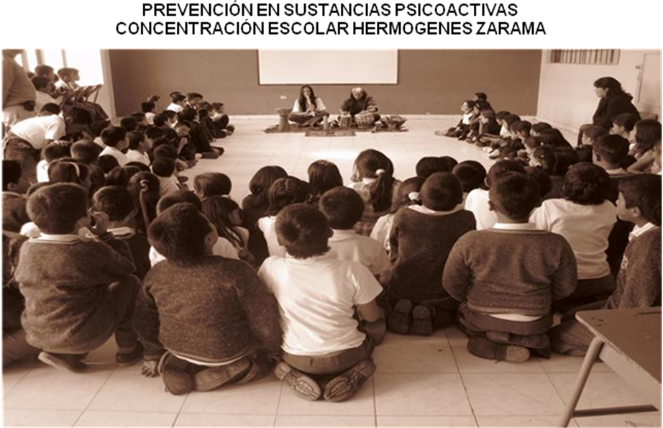
- Como mecanismos de apoyo a la sana convivencia y de solución alternativa de conflictos, se apoya el funcionamiento Centros de Conciliación. Así mismo, se garantiza el funcionamiento de los Centros de Justicia y Convivencia, donde se estima que más de 9.000 personas han accedido a estos mecanismos de justicia en conciliación en derecho y conciliación en equidad.
- Igualmente, como parte de la Estrategia Gestores de Convivencia se han constituido varias redes comunitarias, entre las cuales cabe resaltar la de la comuna 8 y en el sector rural en corregimientos como el de Buesaquillo. Así mismo, se fortalecieron redes comunitarias en las comunas 1 y 5 y de los corregimientos de Catambuco y Jongovito.
- Con participación de comunidad, Instituciones educativas y líderes comunitarios se han fortalecido los planes de convivencia, como los de las comunas 1, 10, 12 y corregimiento de Catambuco.
- Se avanza en la implementación de nuevos planes de convivencia en las comunas 4,11 y corregimientos de Jongovito y Buesaquillo, sectores donde se presentan conductas que alteran la normal convivencia, originadas principalmente por la población joven.
- Se construyó 1 comunidad segura con enfasis en niños de 9 a 12 años en las instituciones educativas de Escuela Integral 12 de Octubre, Artemio Mendoza, Hermógenes Zarama y en las I.E.M de los Corregimientos de Jongovito, Gualmatán y Buesaquillo.
- Desde el componente de Comunidades Seguras, se vinculó a procesos de sensibilización en derechos y deberes, valores éticos y convivencia pacífica a la población de diferentes las comunas, corregimientos e instituciones educativas.
- Se han integrado a por lo menos 20 barrios a la estrategia “Mi Barrio todo Corazón” para mejorar convivencia pacífica, la articulación interinstitucional y la corresponsabilidad social, con particpación de población joven.
- En diferentes comunas y corregimientos se han capacitado a la comunidad en pautas de crianza, prevención del maltrato intrafamiliar, abuso sexual con enfoque en valores y asociatividad.
- Se realizaron encuentros lúdicos intergeneracionales de juego limpio en las comunas 1, 11, 12 y corregimientos de Jongovito y Buesaquillo. Igualmente, se implementó el campeonato de Jóvenes por la Paz con cubrimiento de las zonas Norte y sur de la ciudad de Pasto.
- Se implementan procesos formativos en algunas las instituciones educativas urbanas y rurales a través de la estrategia Escuela de Padres, con talleres de convivencia pacífica y buen trato para padres y madres de familia.
- Se ha fortalecido la implementación del Decreto 0400 del 2008, el cual busca proteger a menores de edad que en altas horas de la noche se encuentran en sitios no adecuados, como bares, discotecas e en la calle en actividades no sanas para ellos. Este proceso es acompañado con visitas domiciliarias a padres de familias con menores reincidentes, o en casos donde se haya detectado violencia intrafamiliar o consumo de SPA. Igual, se realiza apoyo psicosocial y seguimiento. Se trabaja talleres de capacitación con padres de familia y menores de edad en temas como Ruta de Atención Decreto 0400, pautas de crianza, prevención consumo SPA, factores de riesgo, planificación familiar, autoestima, entre otros. Se trabaja en la socialización de este Decreto con instituciones educativas. En los meses de febrero, marzo y abril de 2011, se han protejido con este Decreto más de 836 menores.

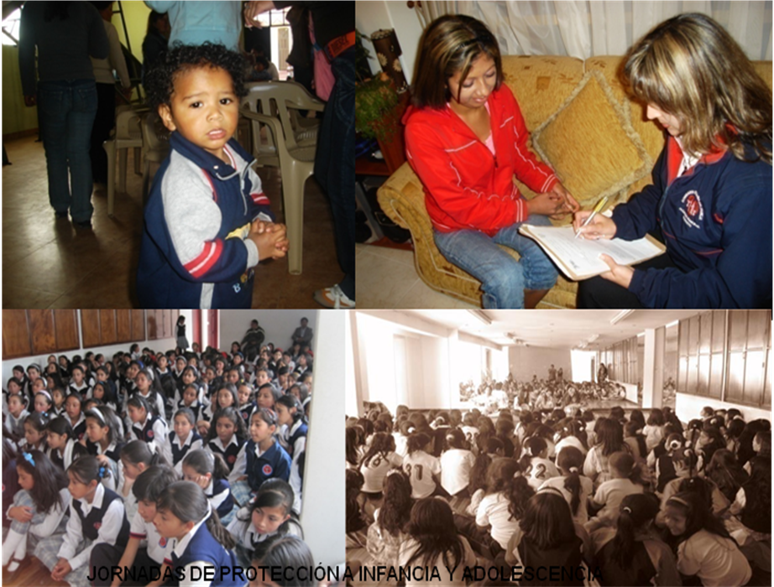

- En el 100% de los casos recepcionados por presunto maltrato infantil y de adolescentes se decretaron medidas de restablecimiento de emergencia.
- Para los procesos recepcionados de casos de maltrato infantil y de adolescentes, se realizan actas preventivas y visitas domiciliarias, en todos los casos hubo remisión a la autoridad competente. Se actuó de igual forma respecto a casos recepcionados de violencia sexual.
- Se atendieron los casos conocidos de violencia intrafamiliar, decretando de acuerdo a la particularidad de cada evento medidas de protección, algunos concluyeron con acta de advenimiento o conciliación o con resolución de preclusión. En todos los casos detectados se decretaron medidas de protección y medidas de urgencia.
- Así mismo, el Municipio en Casa de Justicia, desarrolla la estrategia de atención psicológica integral, a través de la cual, se efectúa orientación e intervención de niños y niñas cuyo ciclo vital corresponde a segunda infancia y que vivencia acontecimientos vitales como ruptura conyugal, separación y devorcio de sus padres, buscando el reestablecimiento emocional y relacional de esta población. Igualmente destacar que Casa de Justicia cuenta con una zona habilitada únicamente para atención psicológica de niños y niñas, llamada Sala de terapia lúdica.
- El Municipio cuenta con la Unidad de Atención y Orientación a población en situación de desplazamiento y es la encargada de prestar la primera ayuda y orientación a esta población vulnerable. De conformidad a la capacidad logística y financiera disponible, se presta ayuda humanitaria de emergencia y gestiona la canalización de los servicios y necesidades de nutrición, educación y salud.
Dentro de las buenas prácticas desarrolladas por la UAO, se encuentra la vinculación de niños y niñas a actividades de tipo cultural. Respecto a adolescentes y jóvenes se vinculan a procesos de tipo formativo, buscando que recuperen su confianza. A estos procesos, actualmente se encuentran vinculados 60 niñ@s y 20 adolescentes y jóvenes.

Por último, es necesario informar que conjuntamente con la Personería de Pasto y otras entidades se ha iniciado el proceso de elección de Jueces de Paz y Reconciliación, dando de esta manera aplicación a la Ley 497 de 1999.

2.2 En empleo y productividad.

La productividad es el fundamento para la competitividad de la economía y de las empresas. El crecimiento de la productividad depende de la calidad del capital físico, de la mejora de las competencias de la mano de obra, de los avances tecnológicos y de las nuevas formas de organización. El incremento de la productividad está unido al crecimiento económico y a la generación de ingresos y la oferta de nuevo empleo, aspectos que se constituyen en una gran preocupación y desafío para esta Administración. De hecho, es de gran preocupación para nosotros disminuir el nivel de desempleo y pobreza, lo cual al generar mayores ingresos y trabajo a las familias se está garantizando en gran medida la protección de los derechos de los niños, niñas, adolescentes y de la familia del cual hacen parte.

En este sentido, los procesos de competitividad y productividad desarrollados buscan crear las bases del crecimiento local y promover la asociatividad empresarial, para que en el mediano plazo avancemos en la construcción de un municipio más equitativo y pujante, que conlleve a la reactivación económica y a la generación de nuevos empleos.

En este campo, es de anotar que las acciones han estado mas orientadas a la capacitación y asistencia técnica de los y las cabezas de hogar y de familia, quienes mantienen bajo su responsabilidad la sostenibilidad alimentaria del hogar (Categoría existencia). De manera puntual, las familias campesinas han recibido asistencia técnica agropecuaria, transferencia de tecnología, fortalecimiento de la asociatividad de 2.200 familias campesinas y busca de mercados de productos primarios y transformados, colocación de $4.809 millones en crédito que han reactivado de manera significativa los procesos productivos, la generación de ingresos y generación de empleo, la cofinanciación de 7 proyectos con jóvenes empresarios en creación de empresa durante el año 2010 y la selección y cofinanciación de 12 proyectos adicionales en el año 2011, como mecanismos de mejoramiento del nivel de vida de los núcleos familiares rurales y del bienestar de la población infantil y adolescente.

También es importante recalcar que en materia de cooperación internacional se gestionaron recursos aproximados de $5.000 millones para proyectos de infancia, juventud, educación, población desplazada, género, alimentación, gobernabilidad y derechos humanos. Entre las entidades aportantes señalamos a Entidades vinculadas: Nación, departamento de Nariño, Programa de las Naciones Unidas para el Desarrollo – PNUD, Consejo Noruego para los Refugiados, AECID, UNICEF, ACNUR, PMA, Save the Children, OIM y UNFPA, entre otros.

Se ha realizado un trabajo social importante en plazas de mercado, donde en el componente social se implementan acciones orientadas a la atención a primera infancia como erradicación del trabajo infantil y nutrición infantil, programas para jóvenes, actividades deportivas y de recreación, en salud y atención a población discapacitada, entre otros.

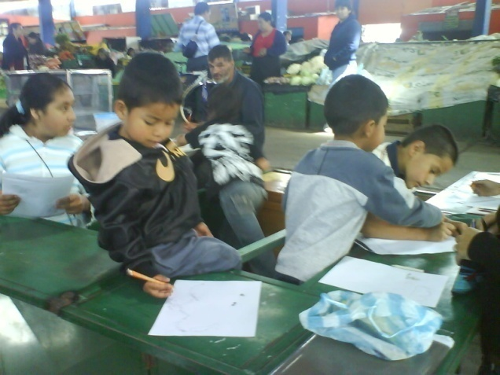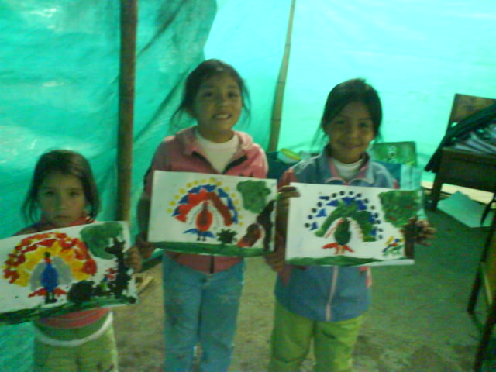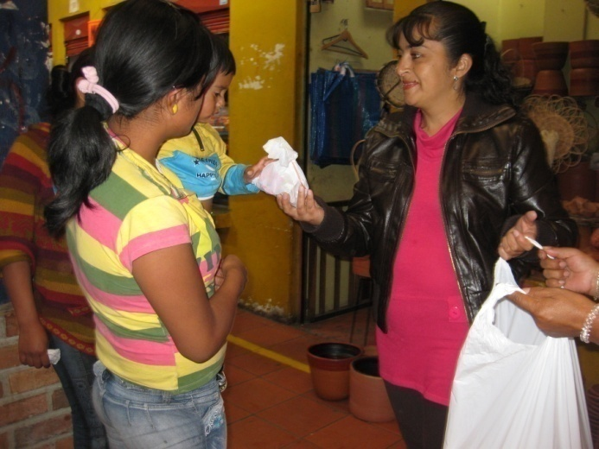

2.3 En Equidad, humanidad e inclusión social.

Pasto orientó sus esfuerzos y recursos a reducir las brechas sociales que afectan negativamente a la población más pobre y vulnerable, para lo cual la estrategia implementada para combatir la pobreza y desigualdad se centró en crear condiciones para facilitar el acceso igualitario a los activos, mejorar la focalización de los programas sociales y que los procesos desarrollados cuenten con mecanismos explícitos dirigidos a dar acceso preferente a la población marginada de los beneficios del desarrollo social.

Sin embargo y a pesar de las múltiples acciones desarrolladas por el gobierno local y nacional, ha sido difícil disminuir la población afectada por la probreza. En este sentido, un estudio realizado por el DNP muestra que a pesar de la crisis económica que afectó al país en 2009, a nivel nacional los indicadores de pobreza por ingreso autónomo mantuvieron su tendencia a la reducción, destacándose la disminución de la pobreza para el período comprendido entre 2008 y 2009, la cual se redujo en medio punto porcentual al pasar de 46% a 45.5%, mientras que la pobreza extrema, que se incluye dentro del total anterior, bajó de 17.8% a 16.4%, es decir 1.4% menos. (MESEP / Misión para el Empalme de las Series de Empleo, Pobreza y Desigualdad. Resultados Cifras de pobreza, indigencia y desigualdad 2009. DNP)

En cambio, para el mismo periódo, en Pasto la población en condición de pobreza se incrementó de 35.8% a 39.8%, de igual manera creció la población en condición de pobreza extrema al pasar de 6.9% a 7.1%, situación que se explica por la crisis económica que afectó con dureza al Municipio, el crecimiento del desempleo y la pérdida de recursos en las ilegales captadoras de dinero. (MESEP / Misión para el Empalme de las Series de Empleo, Pobreza y Desigualdad. Resultados Cifras de pobreza, indigencia y desigualdad 2009. DNP)

Pese a lo anterior, continuamos creando condiciones para que nuestros niños, niñas, adolescentes y jóvenes tengan oportunidades a una vida socialmente digna. Estamos convencidos que la mejor y única vía para elevar la calidad de vida de esta población es mejorando el acceso a la educación y la salud (capital humano) y fortaleciendo el capital social. De igual manera, hemos facilitado el acceso a otros servicios sociales fundamentales como nutrición y atención a grupos vulnerables.

De manera puntual, podemos resaltar las siguientes acciones y logros:

Para avanzar en una educación pertinente y de calidad y garantizar el acceso y permanencia en el sistema educativo a la población infante, adolescente y joven (Categoría desarrollo), se desarrollaron los siguientes procesos:

- De las 49 Instituciones y centros educativos tomados como base en el año 2008, hasta la fecha se encuentran reformulados 40, entre los que están: San José Betlemitas, Encano, Aurelio Arturo, La Caldera, Marco Fidel Suárez, Campanero, Cristo Rey, Mercedario, Sta. Teresita Catambuco, Jose Antonio Galan, Victoria, Santa Bárbara, INEM, San Juan Bosco, La Rosa, San Francisco de Asís. Entre los establecimientos que se encuentran con PEI resignificados están: IEM Maria goretti, Nuestra Sra de Las Lajas y Antonio Nariño.
- Para los establecimientos educativos con bajo logro en pruebas Saber e ICFES se encuentran en proceso de implementación planes de mejoramiento, en los cuales se articulará las metas establecidas por área de gestión resultado de la autoevaluacion institucional y las estrategias para mejorar los resultados de las pruebas saber efectuadas.

- Para mejorar la calidad de la educación que se imparte en el Municipio se han desarrollado procesos de cualificación para el personal docente, en áreas como matemáticas, ciencias naturales, ciencias sociales y lenguaje, vinculándolos a procesos de formación en estándares, competencias y procesos pedagógicos.

- Entre uno de los avance más importantes se encuentra el realizado en nuevas tecnologías de la información y la comunicación, considerado el eje de la innovación y pertinencia la cual se logró a través de la cualificación a docentes.

- Se realizan importantes esfuerzos de capacitación en lo relacionado con la pedagogía de la enseñanza del inglés. En este sentido, se continúa con la implementación del Pilotaje de Bilinguismo en la Institución Educativa Nuestra Señora de Guadalupe, del corregimiento de Catambuco.

Avances importantes en bilingüismo

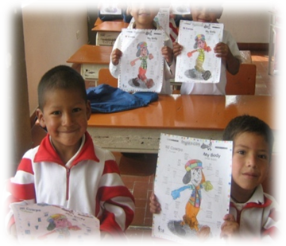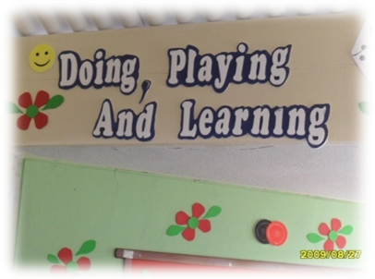

- Se apoyan proyectos de uso del tiempo libre - relacionados con el Carnavalito de la Alegría, para lo cual se contó con el apoyo de diferentes instituciones como Caja de Compensación Familiar, CEDENAR, Universidad Autónoma de Bucaramanga.
- Estudiantes de SISBEN I y II fueron apoyados con alivio en el costo educativo para acceder a la Universidad, siendo beneficiados por ONG´s (The foundation for the rfuge education trus) RET y del FONDO FEM.
- 22 Establecimientos educativos municipales han consolidado el proceso de articulación de la media técnica con la educación superior. Cabe destacar la vinculación con la Universidad de Bucaramanga, de igual manera con la Universidad Católica Norte, con la Universidad de Cartagena y la Universidad del Tolima. Se encuentran vinculados 457 estudiantes.
- En lo que lleva de transcurrido esta Administración, 17 establecimientos han consolidado el proceso de integración con el SENA, entre los cuales se encuentran Inem, Libertad, Ciudadela educativa de Pasto, CIP, Francisco Jose de Caldas, Marco Fidel Suarez, Guadalupe, La Rosa, Cristo Rey, Agustín Agualongo, La rosa, Cristo Rey, Marco Fidel, Sta Barbara, Comfamiliar, El Encano, Libertad, Ciudadela, Las Lajas, Luis eduardo Mora, Jose Antonio Galan, Artemio Mendoza, entre otros. Dichas instituciones se articulan con 18 programas y vinculan a aproximadamente 1751 estudiantes.
- A través del convenio con UNE 33 establecimientos educativos han mejorado el servicio de conectividad, de las cuales 20 pertenecen a la zona urbana y 13 a la zona rural.
- Esta Administración ha hecho entrega de 3.943 equipos, con lo cual la tasa se redujo 17,49 estudiantes por equipo de cómputo, superándose la meta establecida en el Plan de Desarrollo.
- Se fortalece los proyectos transversales en los 47 establecimientos eduativos a partir de la construcción de ciudadanía, la convivencia y la educación sexual, en las áreas de medio ambiente - PRAE, paz y democracia, tiempo libre - Carnavalito (otros) y competencias en movilidad. Es de destacar las acciones que se desarrollan para la prevención en el consumo de sustancias psicoactivas, embarazos no deseados, prevención en el uso y abuso de alcohol, entre otros temas.
- 48 establecimientos educativos participaron de procesos de formación en temas como mediación y resolución de conflictos, pactos de aula y dilemas morales, con aproximadamente 1341 asistencia entre docentes, estudiantes y padres de familia.
- Se realiza intervención psicosocial en establecimientos educativos que brindan atención a mas de 17063, estudiantes.
- Aproximadamente 58.845 (100%) estudiantes de instituciones educativas oficiales, con edades entre 5 y 17 años, de niveles SISBEN 1 y 2, continúan recibiendo alivios en el costo educativo. Esta acción, solamente para el 2011 le implicó al Municipio realizar una inversión estimada en $2.228.109.000,00 millones.
- La tasa de retención en el nivel de secundaria ha desmejorado. Se ajustan los datos de la siguiente forma: En el año lectivo 2007-2008, de 23.502 estudiantes que inician año lectivo, terminan sus estudios 22.966 estudiantes, lo que corresponde a un 97.71% de retención. Para el año 2008-2009, de 23.455 estudiantes que inician año lectivo, terminan sus estudios 22.167 estudiantes lo que corresponde aun 94.50 % de retención. Para el año 2009-2010, de 24.207 estudiantes que inician año lectivo, terminan sus estudios 22.642 estudiantes lo que corresponde a un 93.53 % de retención. De lo anterior se establece que la retención escolar bajó en 4.18%..
- Se subsidió el servicio de transporte escolar a estudiantes de zonas rurales dispersas y en condición de vulnerabilidad, se benefician 1231 Estudiantes con una inversión de $294.580.000,00 en el año 2011.

Transporte escolar
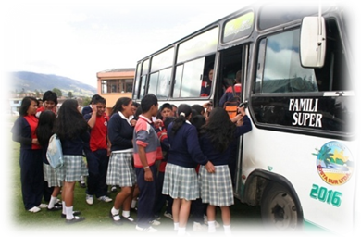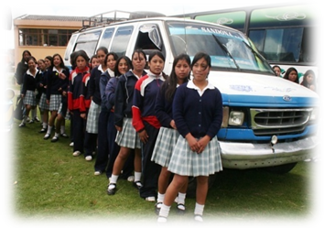

- Se ha lograndos inversiones importantes en Infraestructura física de Instituciones Educativas, con recursos del Municipio y con el apoyo de la nación a través de recursos de ley 21, logrando llegar a 28 establecimientos educativos, lo cual motiva a los estudiantes para desarrollar sus procesos de aprendizaje.
- Se continúa con la atención a estudiantes con necesidades educativas especiales en 48 establecimientos educativos oficiales. De igual manera, niños con capacidades artísticas y capacidades talentosas vinculados a semilleros de matemáticas, lenguaje y artes, esta población recibe apoyo constante para reducir las brechas de inequidad, una educación inclusiva para todos y todas las niñas del Municipio.
- En periodo entre el 2009- 2010, 4.585 valor ajustado al corte oficial, estudiantes pertenecientes a grupos vulnerables fueron atendidos por el Municipio. De ellos, 2742 corresponden a población en situación de desplazamiento.
- Se realiza seguimiento a la atención de primera infancia, se fortalece el Plan de Atención Integral a la primera Infancia PAIPI, se suscribe convenio entre la Alcaldía Municipal de Pasto y PROINCO con el fin de apoyar procesos para la erradicación del Trabajo Infantil.
- En el periodo 2010-2011, 1715 estudiantes se encuentran vinculados a las escuelas de formación musical. Se constituyeron 2 nuevas escuelas de formación musical en la IEM Guadalupe y la IEM Santa Teresita, en instrumentos andinos, vinculando a 277 estudiantes, quienes son capacitados en gramática, coro e instrumento específico.

Red de escuelas de formación musical

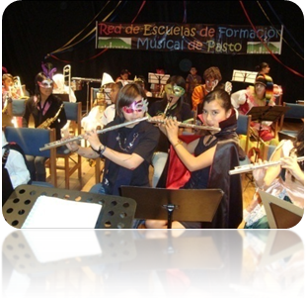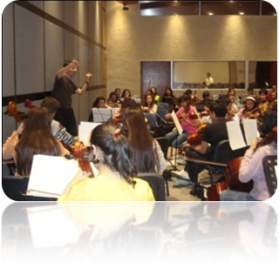

En materia de salud pública y en el propósito del gobierno local de proteger, promover y restablecer la salud de los habitantes (Categoría existencia), subrayamos los siguientes hechos:

- En lo concerniente con la tasa de mortalidad materna, en el 2010 se reportó 0 muertes maternas; en tanto que en el 2009 se produjeron 3 muertes, generando una tasa 60,74 por cada 100.000 nacidos vivos.
- En lo relacionado con la mortalidad infantil, la tasa para el 2010 se ubicó en 12 por mil nacidos vivos (60 Casos); en tanto que para el 2009 fue de 10.93 (54 casos), notándose un deterioro en este indicador.
- Mejoró la tasa de mortalidad en menores de 5 años, al ubicarse en el 2010 en 2.0 (65 casos). En el 2.009 fue de 2,32.
- En lo que respecta a muertes por EDA se registró 1 caso, generando una tasa 3.1 por cada 100.000 menores de 5 años para el 2010, en tanto que en el 2009 no se registraron muertes por este concepto.
- La tasa de mortalidad por IRA en niños menores de 5 años por 100.000 permanece la misma, ya que para los años 2009 y 2010 fue de 6.2 (2 casos).
- La tasa de mortalidad perinatal para el año 2010 fue de 16,58 por 1.000 nacidos vivos (83 casos), mayor a la registrada en el 2009 donde ascendió a 14.38 (71 casos).

En el siguiente gráfico, se puede apreciar el compotamiento de estas tasas.

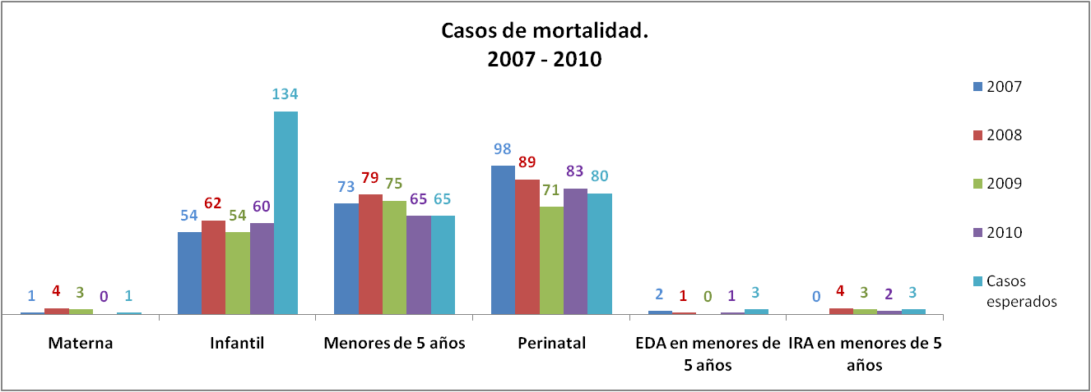

- La tasa de fecundidad en mujeres 15 a 49 años para el 2010 se situó en 42.2 por cada 1.000 mujeres en edad fértil (5.006 casos), superior a la registrada en el 2009 donde se situó en 41,8 por cada 1.000 mujeres en estado fértil.
- Las coberturas de vacunación alcanzadas a 31 de diciembre de 2010, fueron las siguientes: Antipolio: 80,5%; Pentavalenta 80,8%; BCG: 82,2%; triple viral: 82,3%; fiebre amarilla: 82,6%; rotavirus: 79,3%; neumococo en menores de 1 año: 62,2%.

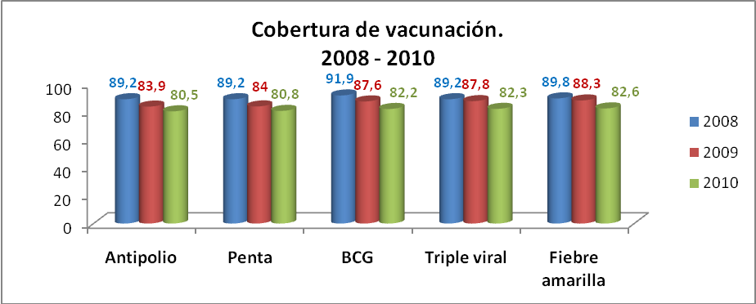

Respecto a dosis de vacunas aplicadas, los resultados alcanzados son los siguientes:

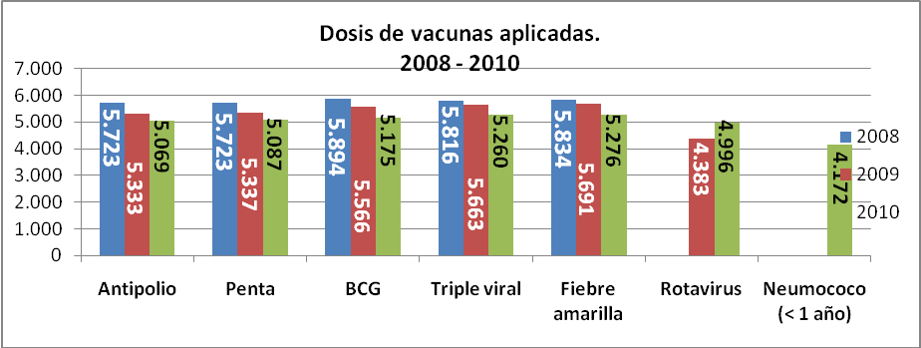

- Certificados 22 espacios como libres de humo y de cigarrillo.
- En el campo de la promoción y la prevención se implementan acciones de comunicación social, con estrategias como Instituciones Amigables de la Familia y la Infancia (IAPI), articulada a la estrategia Atención a enfermedades prevalentes de la infancia (AIEPI) en especial en la promoción de la lactancia exclusiva, incentivar realizar seguimiento y el cumplimiento del esquema de vacunación con el PAI en menores de 1 y 5 años.

Acciones para promover la lactancia materna

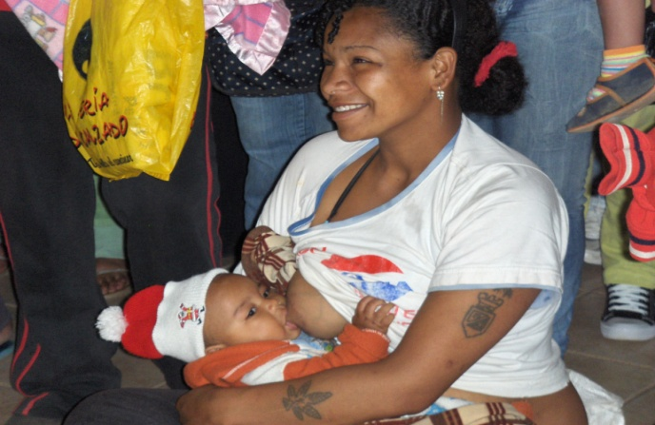

- Con un gran esfuerzo financiero, de mas de $50.000 millones por año, la Administración Municipal avanza hacia la universalización del régimen subsidiado para toda la población. En este sentido, para el 2010 la cobertura general se estima en 97,55%, superior a las registradas en años anteriores (95.47% en 2008 y 96.97 en 2009).

En lo que respecta a la población objeto de este informe, el número de personas cubiertas por el regimen subsidiado creció entre 2008 y mayo de 2011 en un 13,92%, cifra que consideramos positiva porque es mayor que la tasa de crecimiento poblacional.

El número de niñ@s y adolescentes con regimen subsidiado se indica en el siguiente cuadro.

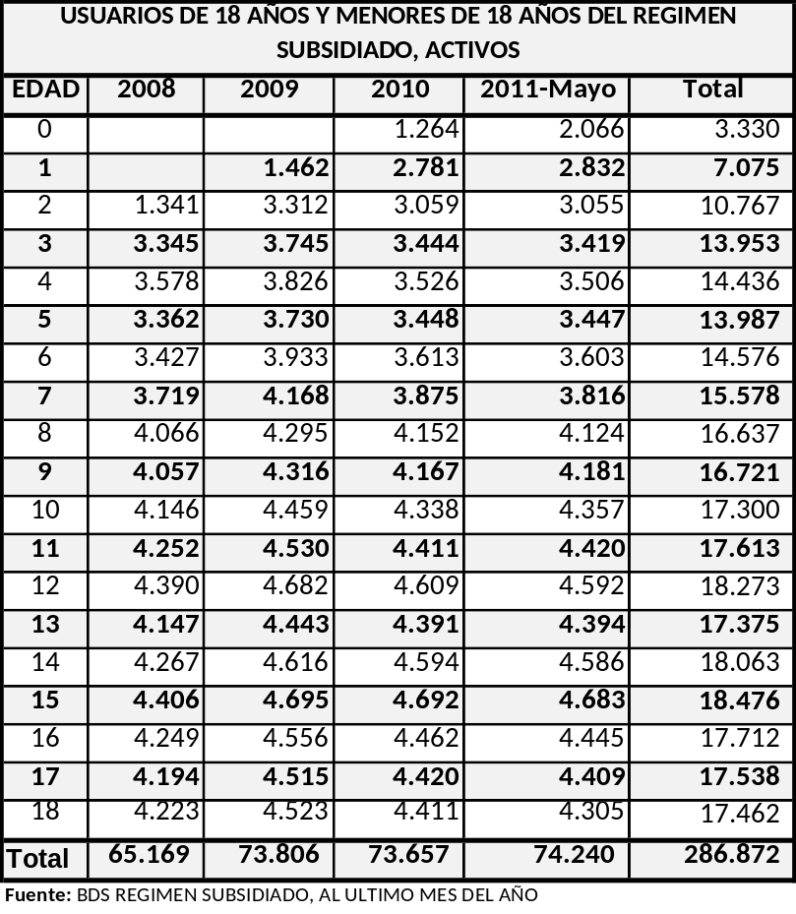

De igual manera es importante conocer los recursos financieros que el Municipio invierte en la protección del derecho a la salud en lo que se refiere a regimen subsidiado para este grupo edad. Las cifras se muestran en la siguiente tabla:

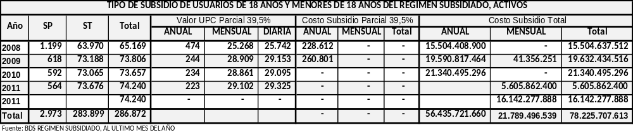

- De igual manera, con el objetivo de mejorar la prestación de los servicios de salud de bajo nivel de complejidad, la ESE PASTO SALUD tiene aprobado crédito por valor de $5.600 millones, con cuyos recursos se adelanta el proceso de contratación de infraestructura de salud en Santa Bárbara, ampliación Catambuco y Fase II – Hospital La Rosa. De igual manera, se realizó la compra del lote para la reubicación del centro de salud del barrio San Vicente, por valor de $550 millones, recursos aportados por la ESE PASTO SALUD).

En la tarea de ofrecer procesos de atención pertinente que genere inclusión social a la población vulnerable (categoría existencia), destacamos lo siguiente:

- Se entregaron servicios básicos y complementarios a niños, niñas y adolescentes con problemática de calle.
- A través del apoyo operativo prestado por la Administración municipal, familias inscritas en el Programa Familias en Acción accedieron a beneficios de crecimiento y desarrollo, joven sano y asistencia escolar. En este sentido, en el 2.010 de 15.191 menores de 18 años matriculados, 14.466 reportan asistencia escolar; en asistencia a crecimiento y desarrollo y joven sano, de 15.563 familias con hijos menores de 11 años, 2.287 asisten cada 2 meses a recibir los respectivos beneficios.
- En la lucha por erradicar el trabajo infantil, niños, niñas y adolescentes trabajadores recibieron atención a través de servicios básicos y complementarios.

Es muy importante subrayar las acciones que la Administración Municipal desarrolla para disminuir la desnutrición y mejorar las condiciones socioafectivas en los niños y niñas de 0 a 6 años en condiciones de pobreza y extrema pobreza (Categoría existencia):

- Más de 3.000 niños y niñas recibieron apoyo con el suministro de paquete de alimentos y atención psicoeducativa.
- 886 niños y niñas entre 1 y 5 años del SISBEN 1 y 2 con desnutrición aguda y global recuperados nutricionalmente.
- Aproximadamente 400 niños y niñas entre 1 y 5 años del SISBEN 1 y 2 que presentan desnutrición crónica recibieron apoyo nutricional.
- Más de 2.300 madres gestantes y lactantes fueron apoyadas con paquete de alimentos y atención psicoeducativa.

Apoyo nutricional a infancia
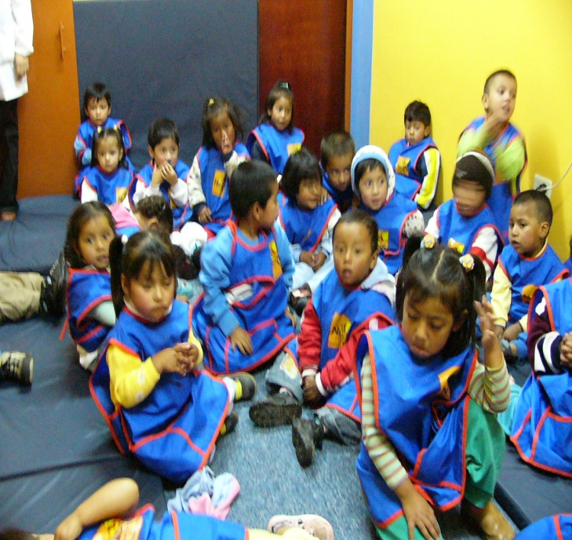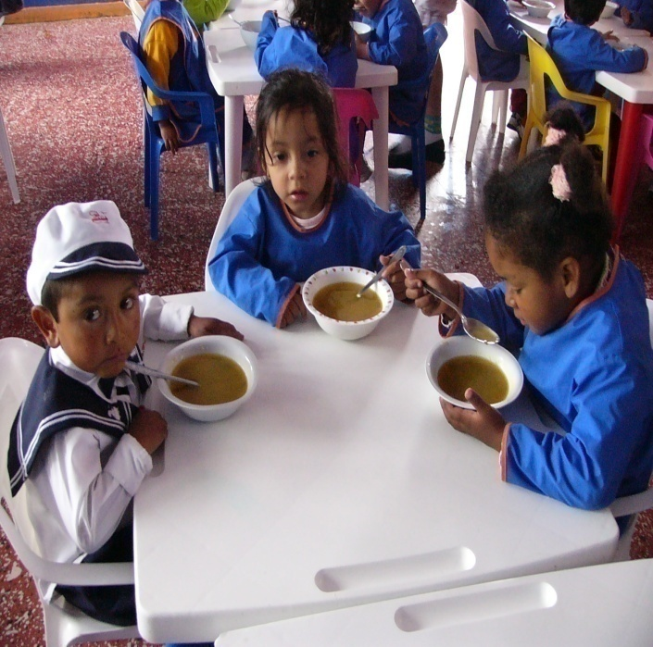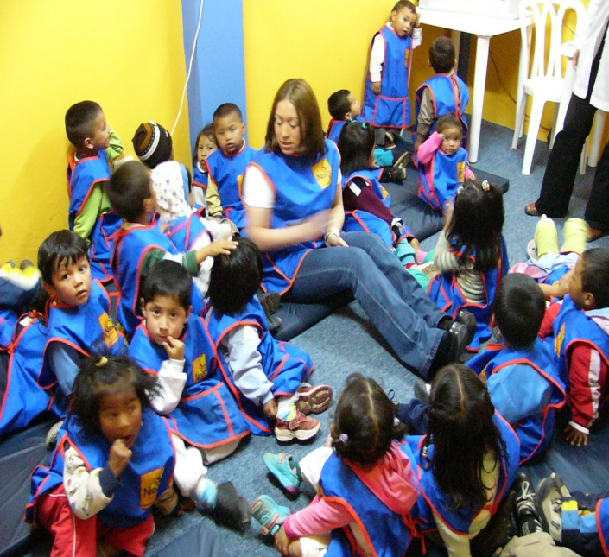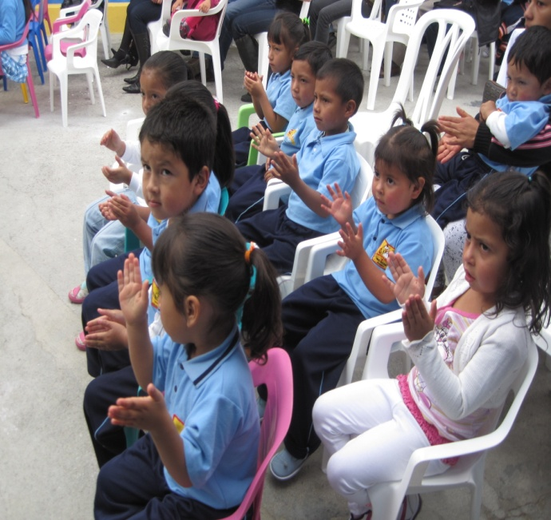

- El 100% de los niños, niñas y familias pertenecientes al programa Nidos Nutrir han sido vinculados a procesos de estimulación adecuada, socio afectivo y psicosocial.
- Se han beneficiado a mas de 24.000 estudiantes con complemento alimentario a través del programa de restaurantes escolares. Para el 2011 se proyecta llegar a 8.347 estudiantes.

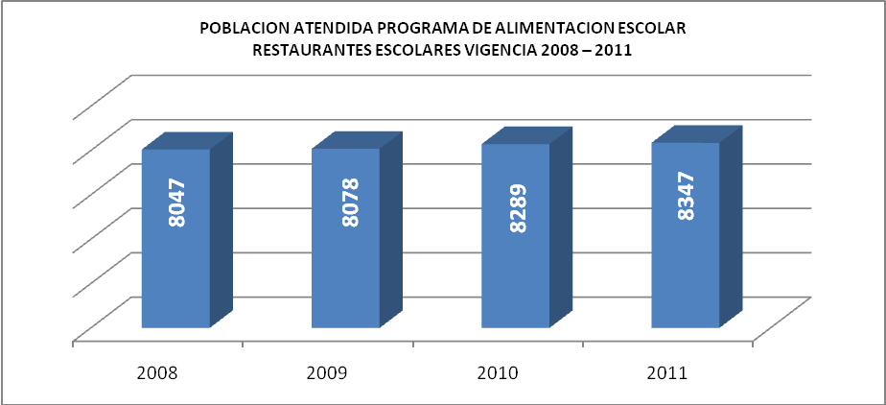
Fuente: Secretaría de Bienestar Social.

- Aproximadamente 180 niños, niñas y adolescentes en situación de vulneración de derechos y abandono parcial fueron vinculados a procesos de refuerzo escolar, psicoafectivo y ocupacional.
- Finalmente, con recursos de la nación, cuyo valor supera los $1.000 millones, se adelanta la construcción de 4 proyectos para atención a primera infancia, a saber: Construcción centro de atención integral para la primera infancia en la institución educativa Heraldo Romero Sánchez; Construcción de la sala cuna Guadalupe - corregimiento de Catambuco; Construcción de un centro de recuperación nutricional Nido Nutrir para la atención integral en el barrio La Palma y, Ampliación y adecuación de las instalaciones del Jardín Piloto del Barrio Tamasagra.

Para promover relaciones equitativas entre hombres y mujeres para la convivencia, el respeto por los Derechos humanos se adelanta en Instituciones Educativas Municipales procesos de capacitación e información en convivencia y derechos humanos desde la Perspectiva de Género y Derechos Humanos (Categoría protección). Igualmente, es encuentra implementada la Red de Atención al Buen Trato, a través de la cual se desarrollaron actividades de capacitación y actualización sobre rutas de acceso para la atención a la población vulnerada, entre otros temas; opera el Observatorio de asuntos de género y la estrategia de comunicación para la prevención de violencia sexual, física y psicológica y aquella causada por homofobia.
Durante el periodo 2008 – 2010, conjuntamente con la Fundación Aldea Global que cuenta con 120 madres adolecentes, de las cuales más del 60 % de las mujeres estuvieron activas en los diferentes servicios ofertados (Ofrecer una atención integral a mujeres adolescentes madres y/o gestantes, desarrollar acciones conjuntas y coordinadas a través de la consolidación de redes de apoyo con entidades públicas y privadas con el fin de garantizar la restitución de sus derechos, Iniciar un proceso de redes de Base Comunitaria que permita a futuro la consolidación y vinculando de los diferentes actores sociales en este tipo de procesos y Vinculación de un grupo de mujeres jóvenes trabajadoras sexuales para procesos formativos en prevención de violencia basada en género, restitución de derechos humanos sexuales y reproductivos.

En Alianza con la Escuela Galán y el Banco Mundial, se implementa el Proyecto Golondrina dirigido a jóvenes entre 15 y 25 años.

Las tareas desarrolladas para incluir a la población adolescente y joven y promover espacios para que participe activa y corresponsablemente en su propio desarrollo y en el de su comunidad, son las siguientes:

- Aproximadamente 7.700 adolescentes y jóvenes han sido vinculados a procesos de capacitación en resiliencia y habilidades para la vida, pertenecientes a las diferentes instituciones educativas del Municipio, entre las cuales se encuentran la IEM Santa Teresita de Catambuco, Centro de Integración Popular de la comuna 5, Inem y San Juan Bosco, entre otras.
- Se han creado y se encuentran liderados por jóvenes espacios de participación en medios de comunicación, entre ellos revista "Gente joven" y los espacios web: www.historiasjuveniles.com y www.pastojoven.gov.co y grupo en la Red Social Facebook.
- De igual manera, en el proceso de presupuestación participativa, en los cabildos desarrollados a nivel geográfico, las comunidades han apropiado recursos financieron para desarrollar cabildos juveniles, que son espacios donde esta población presenta proyectos que pueden ser financiados con recursos de inversión pública. Este proceso culminará en el 2011 (Categoría ciudadanía).
- Más de 3.500 Jóvenes han sido capacitados en temas de prevención relacionados con salud sexual y reproductiva, VIH SIDA, maternidad y paternidad a temprana edad.
- Aproximadamente 15.000 Niños, niñas, adolescentes y jóvenes han sido vinculados a acciones preventivas para evitar el consumo de alcohol y sustancias psicoactivas, a través de conversatorios desarrollados en las IEM La Inmaculada, INEM y Santa Teresita de Catambuco y en actividades culturales desarrolladas en los barrios, Panorámico, San Vicente, Los Fundadores, Santa Mónica y Festival de Música Alternativa y Urbana GALERAS ROCK, entre otros.
- Más de 4000 niños, niñas, adolescentes y jóvenes vinculados a acciones de capacitación para prevenir problemáticas sociales como el pandillismo y la violencia en las comunas y corregimientos del municipio de Pasto, para lo cual se desarrollaron actividades en instituciones educativas como Enrique Jensen, Centro de Integración Popular, Santa Teresita de Catambuco y Colegio San Felipe Neri.
- Aproximadamente 5.000 habitantes participaron en procesos de sensibilización y capacitación para generar entornos protectores para los niños, niñas, adolescentes y jóvenes.
- Se realizaron encuentros de intercambio cultural como alternativa para el uso adecuado del tiempo libre, recreación y expresión cultural para los jóvenes y se encuentran operando las redes y clubes juveniles.

De igual manera, cabe resaltar que en el 2011 se efectuó la elección del Consejo Municipal de Juventud, para lo cual se desarrolló de manera previa porcesos de capacitación a esta población. De igual manera se avanza en la formulación de un documento de Política Pública de infancia, adolescencia y juventud, para lo cual se adelantó la elaboración de un documento diagnóstico de la situación actual de adolescentes y jóvenes en Pasto.

2.4 En espacio público, ordenamiento territorial y movilidad.

Las acciones desarrolladas permiten avanzar en la construcción de una ciudad más equitativa y solidaria, ligada a la adecuación de aquellos espacios donde habitan y se relacionan los ciudadanos, niños y niñas, adolescentes y jóvenes (Categoría desarrollo) que les permite optimizar el desarrollo de las actividades sociales, económicas, culturales y, a la vez, potenciar las ventajas que ofrece el Municipio para lograr un desarrollo sostenible, desarrollando acciones como las siguientes:

- Se avanza en la implementación del proyecto del Sistema Estratégico de Transporte Público Colectivo, el cual cuenta a la fecha garantizados los recursos para su ejecución y una vez implementado, facilitará la accesibilidad y movilidad de la población objeto de este informe, al ofrecerles un servicio más seguro, justo y equitativo.
- De igual manera y a pesar de las limitaciones financieras que tiene el Municipio, se realiza mantenimiento de las demás vías que conforman la red vial municipal.
- A través de la Secretaría de Tránsito y Tansporte del Municipio y con el objetivo de proteger el derecho a la vida, honra e integridad de los niños, niñas, adolescentes y jóvenes se ha adelantado con la población escolarizada su formación en competencias de tránsito, vinculándose a instituciones educativas municipales, como Heraldo Romero, Libertad Jornada Mañana, y tarde, Antonio Nariño, Goretti, Inmaculada, Luis Eduardo Mora Osejo, Comfamiliar, ITSIN, Pedagógico, Ciudadela Educativa, Mercedario, San José, Ciudad de Pasto, Antonio Nariño, Militar Colombia. Igualmente se trabajó con Padres de Familia.
- En este mismo sentido, se realizó la demarcación y señalización de vías, muchas de las cuales son externas y aledañas a instituciones educativas.
- Con el objeto de ayudar a proteger el espacio público, Se desarrollaron procesos de sensibilización en establecimientos educativos como el colegio San Juán Bosco y María Goretti.
- Se realiza el mantenimiento de parques y zonas verdes y su dotación con juegos infantiles, en sectores como adecuación del parque del barrio La Carolina, comuna 12; construcción de cerramiento parque Quito López - comuna 6; construcción cerramiento y arreglo de juegos infantiles parque del barrio Villa Flor II, entre otros.

2.5 En ambiente, servicios públicos y gestión riesgo.

Es mandato constitucional para el Estado el proveer el bien común, es decir garantizar el bienestar para toda la comunidad. En este sentido, el Municipio de Pasto como parte de una estrategia a largo plazo, combina políticas para el desarrollo sostenible desde el punto de vista medioambiental, económico y social, con el fin de mejorar de forma sostenible el bienestar y las condiciones de vida de las generaciones presentes y futuras. Es decir, establece e implementa una política pública a escala local para permitir el desarrollo sostenible, respondiendo a las necesidades del presente sin comprometer la capacidad de las generaciones futuras a la hora de satisfacer sus propias necesidades.

Sin embargo, dado que se presenta una degradación de la infraestructura biológica como consecuencia de la deforestación, desertificación y destrucción de ecosistemas fundamentales para el equilibrio ecológico, para proteger el medio ambiente, entorno esencial de la vida, y los recursos naturales que satisfacen las necesidades vitales de todos los habitantes del Municipio (Categoría existencia), desarrollamos acciones orientadas a:

- Conservación y protección de especies y ecosistemas estratégicos.
- Fomento del aprovechamiento racional y sostenible de los recursos naturales renovables y no renovables.
- Reglamentación en el uso del paisaje
- Fomento en la implementación de tecnología limpias para la agricultura.
- Fortalecimiento de la gestión ambiental, con el objeto de resolver, mitigar y/o prevenir los problemas de carácter ambiental

De manera puntual, los avances con la población objeto de este informe podemos resumirlos en los siguientes aspectos:

En el tema ambiental:

- En lo relacionado con implementación de planes de ordenamiento y manejo ambiental de cuencas y microcuencas, se apoyó financiera y técnicamente a la I.E.M. Cabrera para la implementación del plan de ordenamiento y manejo de Cabrera, que incluye procesos pedagógicos con toda la comunidad educativa, implementación de una unidad de producción sostenible, reforestación y obras de adecuación del sendero ecológico. Se avanzó en la socialización del proyecto al grupo de docentes, al representante de padres de familia y de la comunidad.
- En lo relacionado con la protección del Humedal RAMSAR de la laguna de La Cocha, se efectuó asistencia técnica agropecuaria y capacitación en alternativas productivas sostenibles a población de los corregimientos de El Encano y de Santa Bárbara; formándese en educación ambiental a niños, niñas y jovenes gestores ambientales del SILAP PASTO en las veredas Santa Clara, Santa Rosa, Mojondinoy y Santa Teresita a través del reconocimiento y valoración del entorno.
- Se vincularon a niñ@s y adolescentes a procesos de sensibilización la protección de los recursos naturales.
- Se realizó el acompañamiento permanente en la formulación y ejecución de los proyectos ambientales escolares de las 52 Instituciones educativas del Municipio.
- Aprobación y aplicación del Decreto No. 0039 del 4/02/2010 sobre Comparendo Ambiental y capacitación a personas de diferentes sectores de la ciudad sobre sus implicaciones. En este proceso de incluyen a usuarios residenciales, docentes y alumnos de instituciones educativas, entre otros.
- Se incluyó la temática del manejo integral de resíduos sólidos en los PRAE de las instituciones educativas, entre las cuales pueden mencionarse a San José Betlhemitas, María Nazareth, Agustín Agualongo, Pedagógico y Morasurco y se sensibilizó a sus estudiantes a través de actividades de apoyo lúdico pedagógicas para promover una cultura de adecuada gestión de estos resíduos.

En materia de atención y prevención de desastres y para avanzar en la construcción de una cultura ciudadana de la prevención (Categoría protección), se desarrollaron las siguientes acciones:

- Se implementaron nuevos planes escolares de emergencia en las instituciones escolares del Municipio, entre las cuales se pueden enunciar a El Encano (con sus 5 subsedes); El Socorro (con sus 5 Subsedes), Luís Eduardo Mora Osejo, Nuestra Señora de las Lajas, Normal Nacional, Liceo Central Femenino, Francisco José de Caldas, Libertad, ITSIN, INEM y Normal. De igual manera, se fortalecieron los planes escolares de emergencia ya existentes, como en las instiuciones educativas de la Ciudadela, El Pedagógico, Aurelio Arturo Martínez y Francisco de la Villota, entre otros.
- Se realizó la feria escolar en Gestión del Riesgo en la Institución Educativa Municipal Ciudadela, con participación de 3.500 estudiantes invitados, y el acompañamiento del Proceso Galeras, CREPAD y el Instituto Republicano Internacional.

Capacitación a estudiantes Atención y prevención de emergencias y desastres

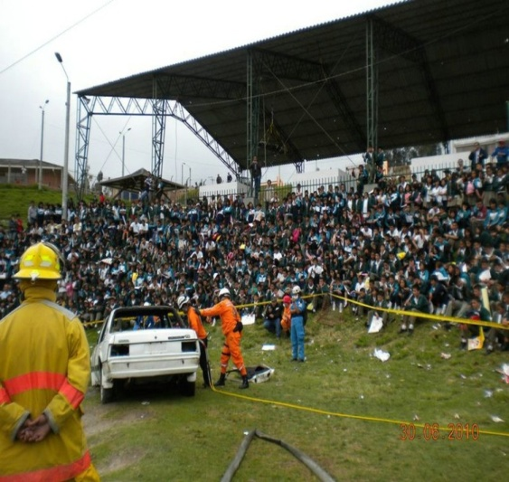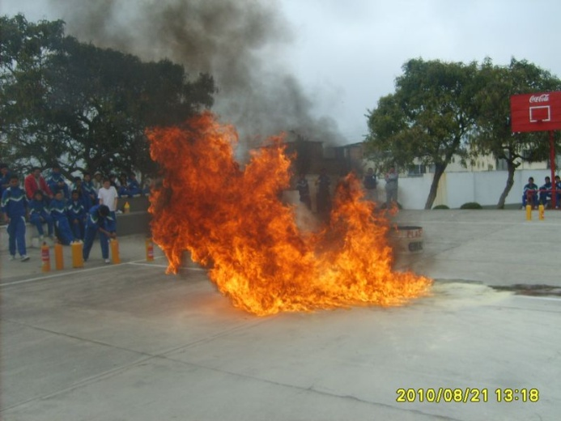

El Municipio también ha desarrollado acciones importantes para mejorar la calidad y cobertura en la prestación de estos servicios públicos de acueducto y alcantarillado (Categoría existencia), los cuales son inmensa importancia para garantizar una buena salud en las personas que habitan el Municipio.

A este respecto hasta el 2010, en el sector rural municipal se han desarrollado y obtenido los siguientes resultados:

- Se avanza en la construcción del acueducto multiveredal de Santa Bárbara, el cual inicialmente levará agua potable a 6 veredas de este corregimiento. En este sentido, la meta propuesta para el cuatrienio se ha cumplido en un 71%.
- Se han construido, optimizado y/o mejorado 68.31 kilómetros de redes de acueducto rurales, habiendo cumplido ya la meta establecida por esta Administración para el cuatrenio.
- Se han construido, optimizado y/o mejorado 0.81 kilómetros de redes de alcantarillado rural, lo que representa un 27% de la meta propuesta.
- Se han construido 24 sistemas sépticos individuales y/o colectivos para el sector rural, con capacitación y seguimiento para la operación y mantenimiento por parte de sus usuarios.
- Se han construido 33 sistemas de desinfección para acueductos rurales y suburbanos.
- Se ha sensibilizado el 12.71% de comunidad para que efectue en el uso racional del recurso hídrico para consumo humano.
- 14 Organizaciones comunitarias fortalecidas para que administren con criterios empresariales y con sostenibilidad los servicios públicos de agua potable y saneamiento básico.

De manera complementaria, en el sector urbano se han obtenido los siguientes resultados:

- Se han construido 10.5 kilómetros de redes de acueducto urbano, habiendo cumplido ya la meta establecida por esta Administración para el cuatrenio.
- Se han optimizado y/o mejorado 4.50 kilómetros de redes de acueducto urbano.
- 5.231 nuevos usuarios que acceden al servicio de acueducto en el sector urbano.
- Se encuentra terminada en más de un 90% la construcción de la primera fase del proyecto de aprovechamiento de la quebrada Las Piedras para el acueducto urbano, que contempla bocatoma, desarenador, caseta de interconexión y redes de conducción de agua.
- Se mantiene entre 0 y 5 el índice de Riesgo de Consumo de Agua - IRCA en el sector urbano.
- Se han construido, optimizado y/o mejorado 11.6 kilómetros de redes de alcantarillado urbano, lo que representa un 23% de la meta propuesta para los 4 años.
- 5.284 nuevos usuarios que acceden al servicio de alcantarillado en el sector urbano.

De manera complementaria y en el 2010, se estima que 51.045 usuarios del sector urbano, de los estratos 1, 2 y 3, han recibido subsidio en acueducto y alcantarillado a través del Fondo de Solidaridad y Redistribución del Ingreso, valor que se incrementó respecto al año anterior en mas del 2%.

Teniendo en cuenta que las tasas de cobertura de agua potable y saneamiento básico son menores en el sector rural, el Municipio contrató con el BID un crédito por valor de US$ 3.8 millones los que están orientados a mejorar la prestación de estos servicios en esta área. En este momento se avanza en la eleboración de los respectivos proyectos para obtener la autorización de la entidad facilitadora de los recursos e iniciar con el proceso de contratación y ejecución.

Otra de las prioridades para la actual administración es la relacionada con la disminución del déficit cuantitativo y cualitativo de vivienda social en el Municipio de Pasto en los estratos 1 y 2 principalmente (Categoría existencia).

En este sentido, los resultados obtenidos a diciembre de 2010 han sido un poco escasos respecto a las metas programadas para el cuatrenio, que contempla 1.600 mejoramientos y 3.680 viviendas construidas.

En este sentido, para la fecha anotada se han construido un total de 1.160 viviendas, de las cuales el 81.89% se hicieron en el sector urbano. En cuanto a mejoramiento, se han optimizado las condiciones de habitabilidad de 534 viviendas, de las cuales el 23.9% estuvieron ubicadas en el sector rural.

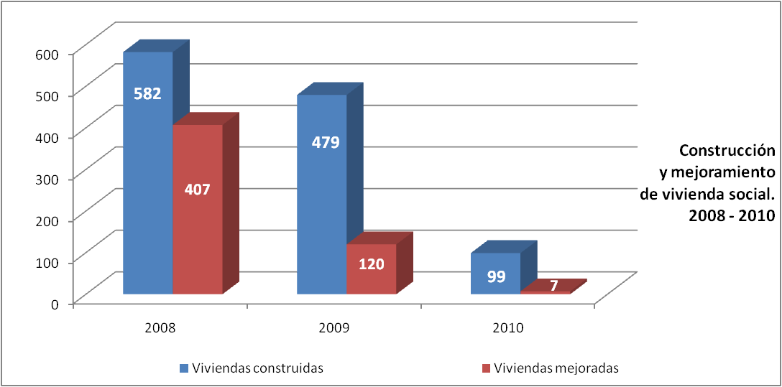
Fuente: INVIPASTO.

También han sido importantes los esfuerzos realizados por el Municipio en adquisición de suelo para construcción de vivienda social, habiendo comprado 20.38 hectáreas de las 50 programadas para el cuatrienio.

Igualmente, se ha desarrollado el mejoramiento urbanístico de 11 asentamientos subnormales, como en Nueva Aranda (explanación para zonas verdes) y Los Jazmines (Redes de electrificación), entre otros. Se implementó el banco de materiales.

2.6 En deporte y cultura.

Se adelantaron las acciones para mejorar las condiciones y espacios necesarios que fomenten en niños, niñas y adolescentes del Municipio estilos de vida saludable en torno al deporte y la cultura (Categoría desarrollo).

Hemos avanzado en entender e impulsar la cultura y el deporte como elementos transversales, a través de los cuales podemos incidir en otros ámbitos sociales, como la sana convivencia, la defensa del medio ambiente, la integración ciudadana, la salud y los derechos humanos, entre otros. En definitiva, se han convertido en importantes instrumentos

para avanzar en la educación en valores y para alcanzar una sociedad más justa y solidaria, que asuma nuevos tratos, retos y comportamientos.

A partir de lo anterior, los resultados más significativos son los siguientes:

- Más de 10 mil niños, niñas y adolescentes del sector urbano y 12 mil del sector rural estuvieron vinculados a escuelas de formación deportiva en distintas ramas del deporte.
- Aproximadamente 880 niños, niñas y adolescentes en situación de discapacidad fueron integrados a clubes y escuelas de formación deportiva.
- Se estima que 15.000 estudiantes de preescolar, primaria y secundaria participaron y fueron vinculados a campeonatos deportivos.
- Profesores de básica primaria del sector rural y del sector urbano fueron formados en educación y actividad física.
- Desarrollo de la jornada dominical de ciclorecreovía.
- Se realizaron con éxito el Campeonato suramericano infantil masculino de baloncesto, con participación de 8 países y, el Campeonato Panamericano de Bicicros.

Campeonato panamericano de bicicros 2009

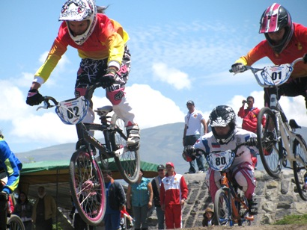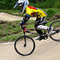

Se alcanzaron los siguientes resultados en lo relacionado con espacios e infraestructura para el fomento de la educación física, la recreación, el deporte y uso adecuado de tiempo libre para que hagan uso los niños, niñ@s, adolescentes y jóvenes del Municipio:

- Unidad Deportiva, Recreativa y Ambiental de Obonuco - UDRA fueron objeto de construcción, intervención, adecuación y mantenimiento en escenarios como la pista atlética, pista de bicicross y áreas contiguas a estos escenarios.
- 24.494 metros cuadrados construidos, mejorados y/o con mantenimiento de escenarios deportivos del área rural municipal
- 30.848 metros cuadrados construidos, mejorados y/o con mantenimiento de escenarios deportivos urbanos.
- Se realizó el mejoramiento de 14.917 m2 en escenarios deportivos de importancia comunal como el parque lineal de la Quebrada Guachucal.

En el campo cultural, y con el objeto de salvaguardar el Cranaval de Negros y Blancos, como patrimonio inmaterial de la humanidad, se celebra el carnavalito, en el cual participan de manera mayoritaria los estudiantes de los establecimientos educativos, quiene reciben apoyo por parte del Municipio para desarrollar estas actitudes y aptitudes y, como alternativa para el sano disfrute del tiempo libre.
De igual manera, se han realizado recorridos ecoturísticos en los corregimientos de El Encano, San Fernando, Genoy, Mapachico y Obonuco con la participación del personal estudiantil de los grados noveno y décimo y padres de familia de algunas instituciones educativas.

Con la Escuela de Formación de Arte y Cultura se han establecido procesos de formación (Danza, teatro, música, artesanía, artes plásticas, formación en bandas, cine y televisión y literatura) observándose resultados positivos, con una formación importante de niños, niñas y adolescentes.

- Recursos de inversión ejecutados.

De conformidad a la información reportada por la Secretaría de Hacienda – Oficina de Presupuesto, los recursos invertidos por el Municipio en los años 2008, 2009 y 2010 para proteger los derechos de la población de infancia y adolescencia se estiman en más de $400.000 millones.

En el siguiente gráfico se estiman los valores invertidos anualmente.

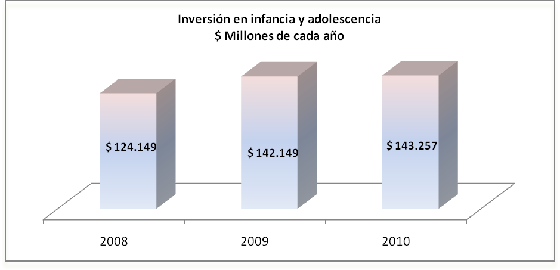
Fuente: Secretaría de Hacienda – Oficina de Presupuesto.

- ACCIONES DESARROLLADAS PARA LA POBLACIÓN JOVEN.

De manera complementaria al informe de Infancia y Adolescencia, de manera sintética presentamos un resumen de las acciones desarrolladas por el Municipio para proteger los derechos de la población joven, considerando a aquella población la que tiene entre 19 y 26 años.

Los objetivos y metas propuestas para esta población se encuentran centralizadas principalmente en el programa “Jóvenes en la jugada”. Las acciones y resultados alcanzados más importantes, entre otros son los siguientes:

Tal como ocurre con la población de infancia y adolescencia, la responsabilidad está centrada en la protección del derecho a la vida de los jóvenes del Municipio, al igual que propender por mejorar la seguridad y la sana convivencia como pre requisitos para el ejercicio de la libertad. En este aspecto, hemos avanzado en la construcción de una cultura de respeto por la vida, la cual demanda una fuerte corresponsabilidad social y una dinámica articulación entre los sectores público y privado que permita complementar y fortalecer la responsabilidad de la autoridad estatal.

En materia de protección de la vida (Categoría protección), los resultados son los siguientes de acuerdo a las cifras reportadas por el Observatorio del Delito:

En materia de homicidios, el comportamiento para el periodo 2003 – 2011 (abril) ha sido variable, por cuanto estas muertes violentas en jóvenes han oscilado entre representar el 23.71% (menor valor registrado) en 2008 a 35% en 2009 sobre el total de las muertes registradas. El Municipio realiza esfuerzos imperiosos por disminuir las muertes en general, pero la problemática social que vive Pasto y el Departamento han hecho que los resultados obtenidos no sean los esperados.

En el siguiente gráfico se pueden apreciar los casos de homicidios sufridos por esta población:

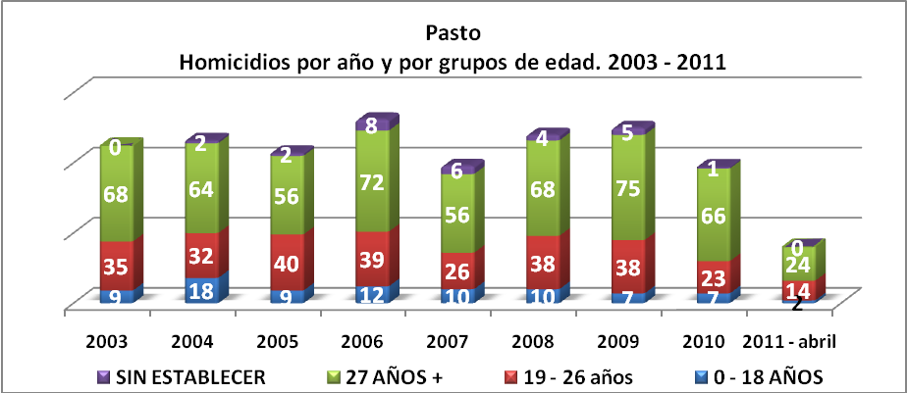
Fuente: Observatorio del Delito.

En materia de suicidios, la situación ha sido preocupante para este grupo poblacional. Es de subrayar que en los años 2005 y 2007, casi el 50% del total de los suicidios fueron aportados por población joven, lo que muestra la necesidad de un acompañamiento permanente y la urgencia de ofrecerles oportunidades para que puedan desarrollar su proyecto de vida en dignidad. El año donde menos suicidios se presentaron fue en el 2009 donde registraron 6 de los 39 casos presentados. A abril 2011, la participación es similar a la registrada en el 2003, como se puede apreciar en el siguiente gráfico:

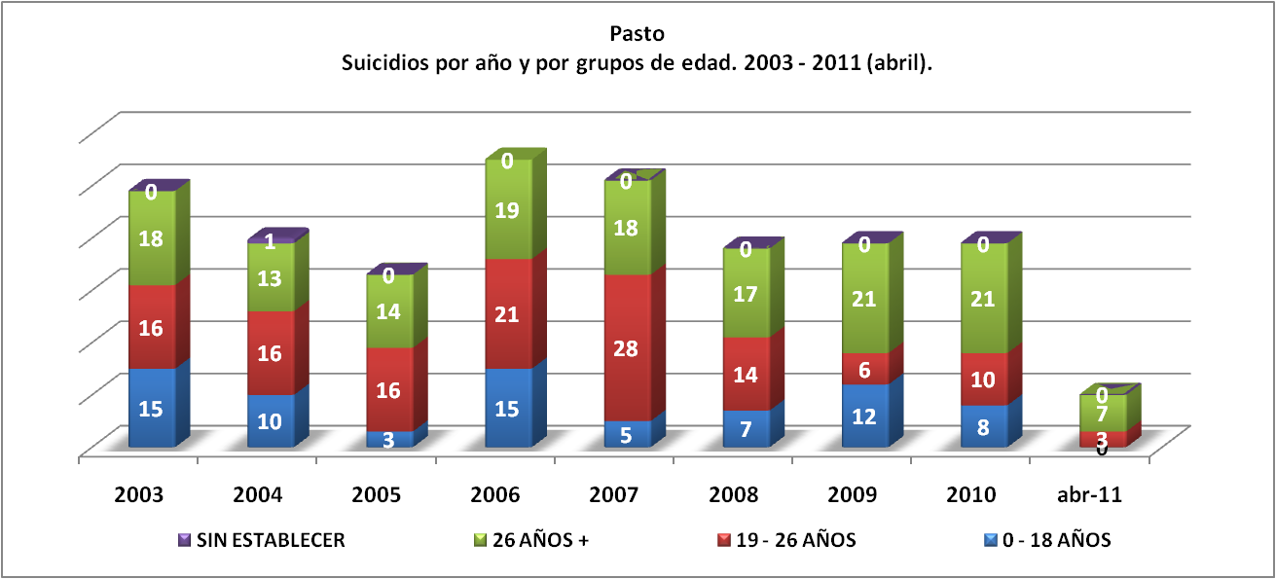
Fuente: Observatorio del Delito.

En lo relacionado con muertes en accidentes de tránsito, se puede apreciar que fueron en los años 2008 (29.03%) y 2003 (25%) donde se presentaron los porcentajes más altos de jóvenes muertos respecto al total presentado y 2009, donde la participación fue la más baja (15.91%). En este sentido, la Administración Municipal continúa con la tarea de avanzar en la cultura ciudadana de la prevención y el respeto por las normas de tránsito.

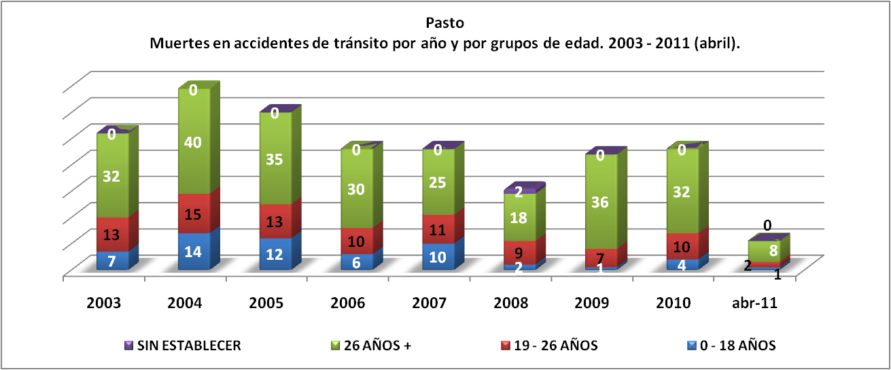
Fuente: Observatorio del Delito.

Finalmente, en lo relacionado con muertes acasionadas en otro tipo de accidentes, indica que para el periodo referido los jóvenes en promedio aportaron con el 10.95% del total de los casos producidos. Fueron los años 2006 (5.33%) y 2008 (7.02%) los de menor incidencia y el 2007 (15.87%) el de mayor participación. En el gráfico adjunto se puede apreciar el comportamiento descrito:

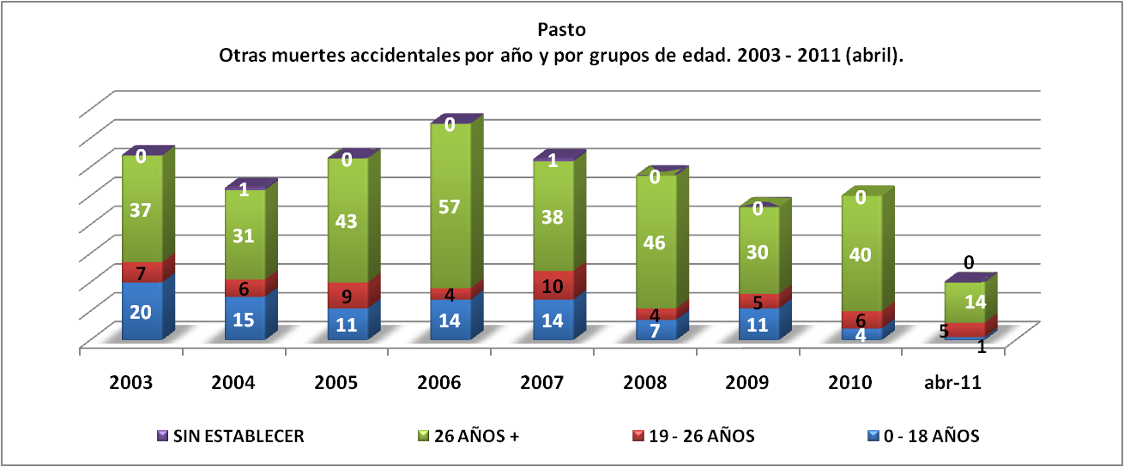
Fuente: Observatorio del Delito.

Otras de las acciones y procesos desarrollados por el Municipio para garantizar los derechos de los jóvenes son las siguientes:

- Se capacitaron más de 2.500 jóvenes para la conformación del Consejo Municipal de Juventud, el cual fue creado por Acuerdo en la vigencia 2011 y se encuentra ejerciendo sus funciones.
- Más de 7.700 personas, entre las cuales se encuentra la población joven han participado de procesos de capacitación en resiliencia y habilidades para la vida. Esta tarea se desarrolló principalmente en instituciones educativas como la IEM Santa Teresita de Catambuco, Centro de Integración Popular de la comuna 5, Inem y San Juan Bosco, entre otros.
- Se han creado espacios de participación en medios de comunicación, los cuales han sido liderados por jóvenes, tales como revista "Gente joven" y los espacios web: www.historiasjuveniles.com y www.pastojoven.gov.co y grupo en la Red Social Facebook.
- Más de 3.600 adolescentes, jóvenes y sus padres participaron en actividades de capacitación en temas relacionados con salud sexual y reproductiva, VIH SIDA, maternidad y paternidad a temprana edad.
- Mas de 15.000 niños, niñas, adolescentes y jóvenes vinculados a acciones preventivas para evitar el consumo de alcohol y sustancias psicoactivas. Este logro se ha obtenido a través de diferentes estrategias como conversatorios en instituciones educativas municipales, como por ejemplo las desarrolladas en la IEM La Inmaculada, INEM y Santa Teresita de Catambuco y en actividades culturales desarrolladas en los barrios, Panorámico, San VIcente, Los Fundadores, Santa Mónica y Festival de Música Alternativa y Urbana GALERAS ROCK.
- Mas de 4.000 adolescentes y jóvenes participaron en actividades para prevenir su vinculación a grupos armados, pandillas y se capacitaron en habilidades para la convivencia pacífica. Estas actividades también se desarrollaron a través de instticuiones educativas urbanas y rurales.
- Aproximadamente 5.000 habitantes han participado en procesos de sensibilización y capacitación para generar entornos protectores para los niños, niñas, adolescentes y jóvenes.
- Se estima que 31 jóvenes han participado en encuentros de intercambio cultural como alternativa para el uso adecuado del tiempo libre, recreación, expresión cultural.
- Cerca de 400 jóvenes de escasos recursos acceden a formación técnica y para el trabajo.
- Se han realizado ferias para identificar y promover el talento joven en lo cultural, artístico, deportivo, tecnológico y empresarial.
- Se avanza en la construcción de la Política pública de infancia, adolescencia y juventud.
- Operan redes y clubes juveniles.
- Cuentan con apoyo para su ejecución proyectos de jóvenes empresarios, con cofinanciación crediticia a través de Banco Agrario, localizados en los corregimientos de El Encano, Gualmatán, La Laguna y Santa Bárbara, en las líneas de ganado bovino, conejos, invernaderos, trucha y cuyes.
- Algunos establecimientos educativos municipales han consolidado el proceso de articulación de la media técnica con la educación superior. Cabe destacar la vinculación con la Universidad de Bucaramanga, Universidad Católica Norte y la Universidad del Tolima.
- Capacitación y formación de jóvenes como Guíanza turística e inventarios turísticos en 2011, tanto en el secto urbano como en los corregimientos que presentan la posibilidad de desarrollar esta actividad económica (El Encano, principalmente). Esta acción se desarrolla con el objeto de ayudar a construir un proyecto de vida a la población joven, facilitando su formación para el trabajo y la posibilidad de obtener un ingreso monetario.
- En el proceso de presupuesto participativo, desarrollado por la Administración Municipal en los años 2009 y 2010, se apropiaron en comunas y corregimientos recursos financieros para desarrollar este proceso con jóvenes. En el 2011 se avanza en la definición de la metodología y de reglas de juego para que los jóvenes definan que proyectos de inversión quieren que se ejecuten con los recursos financieros que administra el Municipio.
- De igual manera se han impulsado actividades culturales y deportivas, como elementos transversales, a través de los cuales podemos incidir en otros ámbitos sociales, como la sana convivencia, la defensa del medio ambiente, la integración ciudadana, la salud y los derechos humanos, entre otros. En definitiva, se han convertido en importantes instrumentos para avanzar en la educación en valores y para alcanzar una sociedad más justa y solidaria, que asuma nuevos tratos, retos y comportamientos.

- BUENAS PRÁCTICAS, PROYECTOS E INFRAESTRUCTURA INSTITUCIONAL.

Entre algunos de los procesos que se han implementado con resultados positivos para el Municipio, podemos enunciar los siguientes:

- La política y las acciones que sobre atención a población discapacitada viene desarrollando el Municipio, la cual recibió reconocimiento internacional del Gobierno de España. De igual manera, es importante reslatar las acciones y resultados obtenidos por el Municipio en la atención de niños y niñas de SISBEN I y II, que en la etapa de su primera infancia han sido soportados y recuperados nutricionalmente a través de la implementación de los Nidos Nutrir, donde además de complementos nutricionales reciben asistencia sicológica y pedagógica.
- Alivio en el costo educativo para acceder a la educación pública a estudiantes de los niveles I y II del SISBEN, lo que ha facilitado el acceso y permanencia en el sistema educativo de la población pobre.
- Implementación de la red de escuelas de formación musical, estrategia que desarrolla las capacidades artísticas de la población estudiantil y le brinda alternativas sanas de ocupación del tiempo libre.
- Atención a talentos especiales y población educativa con necesidades especiales (Discapacitados).
- Avanzar en conectividad en instituciones educativas.
- Implementación de procesos de formación para el trabajo, lo que ha permitido avanzar en la pertinencia educativa.
- Implementación de un proyecto piloto en bilingüismo en un colegio del corregimiento de Catambuco.
- Se debe destacar la gestión de becas para que estudiantes de escasos recursos puedan acceder a la educación superior.
- En el tema de salud pública se debe destacar la disminución en algunas tasas.
- Se debe resaltar la actividad deportiva, recreativa y física desarrollada por el Municipio en lo relacionado con la implementación de escuelas de formación deportiva, la realización de eventos deportivos de carácter internacional, de eventos locales masivos y el mejoramiento de la infraestructura deportiva lo cual fomenta estilos de vida saludable y la sana convivencia.

De igual manera, el Municipio desarrolla e implementa proyectos específicos que mejoran la calidad de vida de la población objeto de este informe y los cuales están amarrados a la disponibilidad de recursos y lo establecido en el Plan de Desarrollo, tales como:

- Sector educación: Apoyo a la implementación de planes de mejoramiento educativo. Municipio de Pasto; Fortalecimiento Establecimientos Educativos; Desarrollo de Experiencias Significativas y reconocimiento mejor estudiante; Formación en competencias laborales y articulación en el mundo productivo. Municipio de Pasto; Implementación Procesos de Lectoescritura; Implementación de un sistema tecnológico para el apoyo de procesos pedagógicos en las instituciones educativas del Municipio de Pasto; Instalación de un (1) aula undación telefónica (AFT) para la Institución Educativa Municipal Libertad. Municipio de Pasto; Nuevas tecnologías de la información y la comunicación; Atención educativa a Primera Infancia; Implementación proyecto estratégico pedagógico complementario para el fortalecimiento de la calidad educativa en el Liceo de la Universidad de Nariño. Municipio de Pasto; Implementación de la Escuela del Carnavalito como una estrategia educativa para el uso edecuado del tiempo libre y la reducción de conflictos escolares en el Municipio de Pasto; Educación sexual, convivencia y ciudadanía en el Municipio de Pasto; Implementación de competencias ciudadanas en las instituciones educativas del Municipio de Pasto; Alivio a la canasta educativa del Municipio de Pasto; Administración Costos del Sector Educativo para el Municipio de Pasto; Administración contratada del servicio educativo para el municipio de Pasto, entre otros.
- Sector salud: Pasto asume libre y responsablemente la sexualidad; Niños y niñas con atención integral en salud en el Municipio; Mejoramiento de los estilos de vida saludable para la prevención de enfermedades crónicas en el Municipio de Pasto; Pasto promueve la alimentación saludable en su población; Armonizando espacios para la vida - salud mental en el Municipio de Pasto; Fortalecimiento de la salud oral en el Municipio de Pasto; Fortalecimiento del sistema de vigilancia en salud pública del Municipio de Pasto; Pasto comprometido con la reducción de la tuberculosis; Mejoramiento de la seguridad en el trabajo y prevención de las enfermedades de origen laboral en el Municipio de Pasto; Prevención de factores de riesgo del ambiente y del consumo ambiental en el Municipio de Pasto y Continuidad de la afiliación en el regimen subsidiado en el Municipio de Pasto, entre otros.
- En deporte: Pasto formativo, deportivo y participativo; Realización del campeonato suramericano de baloncesto; Pasto recrea, activo y dinámico; Compra de lote para construcción de polideportivo en la vereda El Carmen - Corregimiento de El Socorro - Municipio de Pasto; Adecuacion cancha de chaza vereda Mocondino Centro corregimiento de Mocondino Municipio de Pasto; Mejoramiento polideportivo vereda San Juan de Anganoy. Corregimiento de Mapachico. Municipio de Pasto; Compra de lote para construcción de polideportivo en la vereda Dolores Retén - Corregimiento de San Fernando del Municipio de Pasto; Mejoramiento cancha de fútbol 8 de la vereda Dolores Centro - Corregimiento de Mocondino. Municipio de Pasto; Apoyo técnico y logístico para realizar la preinversión, contratación y ejecución de proyectos de infraestructura deportiva en el área urbana y rural del Municipio de Pasto; Construcción de polideportivo en el barrio Tamasagra I del Municipio de Pasto; Cerramiento polideportivo barrio Villa Lucía. Municipio de Pasto; Construcción cerramiento polideportivo barrio La Esperanzo. Municipio de Pasto; Construcción cerramiento polideportivo barrio Tamasagra I. Municipio de Pasto; Adecuación polideportivo barrio Chambú II Etapa. Municipio de Pasto, entre otros.
- En convivencia, justicia y seguridad: Mejoramiento de la convivencia ciudadana en el Municipio de Pasto; Prevención, protección y atención psicosocial a menores de edad decreto 0400 de de 2008; Promoción y Protección de los Derechos de los Niños, Niñas y Adolescentes para la Convivencia Familiar y Social Fase II; Creación y puesta en funcionamiento de una red de hogares de paso en el Municipio de Pasto. Fase II; Asistencia integral en centros especializados a niños, niñas y adolescentes en conflicto con la ley penal; entre otros.
- En nutrición y atención a primera infancia: se avanzó en los siguientes proyectos: Construcción centro de atención integral para la primera infancia en la institución educativa Heraldo Romero Sánchez. Municipio de Pasto; Construcción de un centro de recuperación nutricional Nido Nutrir para la atención integral a la primera infancia en el barrio La Palma. Municipio de Pasto; Ampliación y adecuación de las instalaciones del Jardín Piloto del Barrio Tamasagra para la atención de la primera infancia. Municipio de Pasto; Nutrición y afecto en el marco de la atención integral para niños y niñas menores de 5 años, de los niveles 1 y 2 del SISBEN. Municipio de Pasto; Fortalecimiento a restaurantes escolares de instituciones y centros educativos del Municipio de Pasto, entre otros.

Finalmente, la estructura administrativa del Municipio fue modificada en el año 2009 con el objeto de colocarla acorde a las necesidades del Plan de Desarrollo. No existen secretarías o dependencias exclusivas para la atención de los niños, niñas y adolescentes, ya que casi todas y de manera concertada desarrollan acciones para proteger y reconocer sus derechos, como la Secretaría de Educación, de Salud, Pasto Deporte, ESE Pasto Salud, Bienestar Social, Gobierno. Si existe una dependencia para el manejo e implementación de la política de la población joven que es la Dirección de Juventud, aunque es de aclarar que existen otras dependencias que desarrollan acciones y procesos en su beneficio.

- AVANCE EN EL CUMPLIMIENTO DE LOS COMPROMISOS CONSIGNADOS EN EL PLAN DE DESARROLLO.

En los anexos 1 y 2 se puede apreciar una estimación del avance de las metas consignadas en el Plan de Desarrollo relacionados con infancia, adolescencia y juventud. En términos generales se puede observar que los resultados son mayormente positivos y que la Administración Municipal realiza los esfuerzos necesarios para mejorar la calidad de vida de la población objeto de este informe y a la véz, garantizar sus derechos.

De igual manera, en el documento anexo 3, se enuncian las estrategias que están contenidas en el Plan de Desarrollo “Queremos más – podemos mas” para el logro de los objetivos y metas propuestas en el mismo.

Finalmente expresar, que este informe es un resumen de las principales acciones y una estimación de los resultados obtenidos por la Administraciòn que presido para garantizar la promoción, defensa y restablecimiento de los derechos de niños, niñas, adolescentes y jóvenes de Pasto.

Atentamente,

EDUARDO ALVARADO SANTANDER.
Alcalde de Pasto.

